创新业务操作说明

场景创新主体用户操作说明
本说明针对场景创新业务的单位用户，进行登录、申请资源等操作。

用户登录
互联网端为创新主体如进行场景创新方案揭榜及开展数据融合创新业务的社会企业、高校、个人等，在项目初期互联网环境下进行业务开展时提供了登录方式。
1、互联网端法人用户登录
第一步：打开互联网门户（https://dibj.cn/），点击登录。
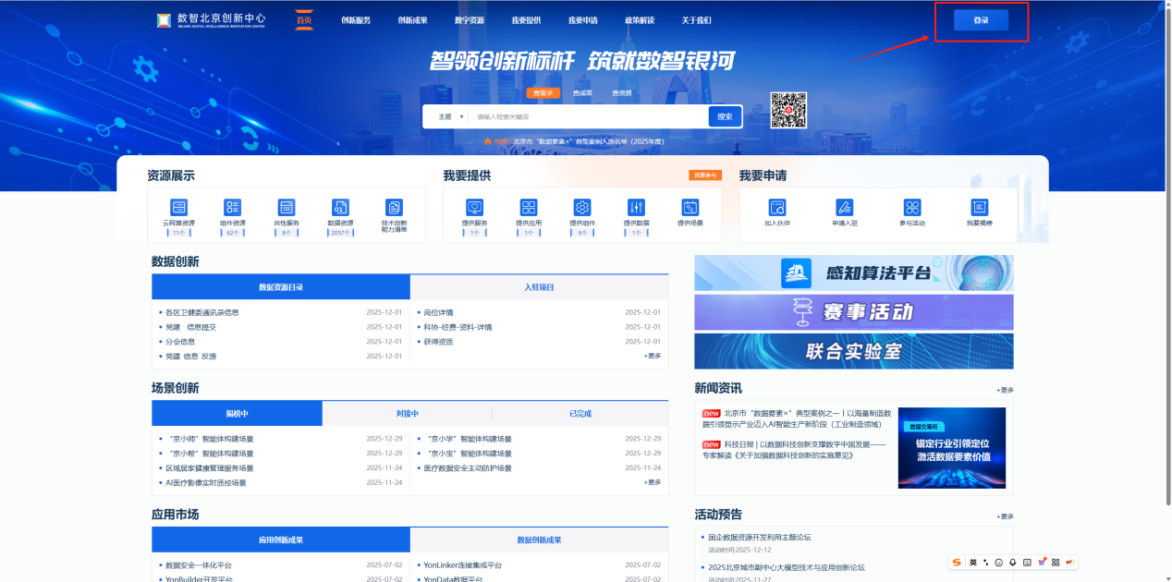

第二步：选择法人登录，打开统一身份认证登录页面。
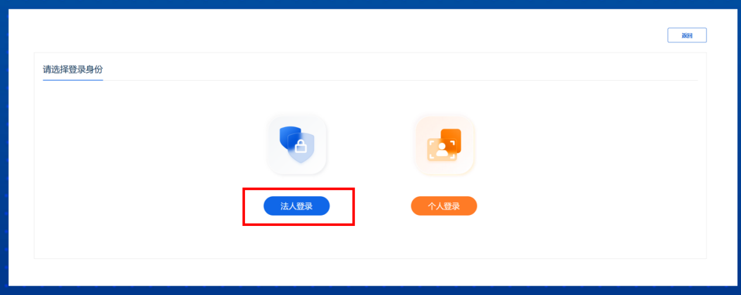
第三步：跳转至北京市统一身份认证平台，通过京通授权登录。
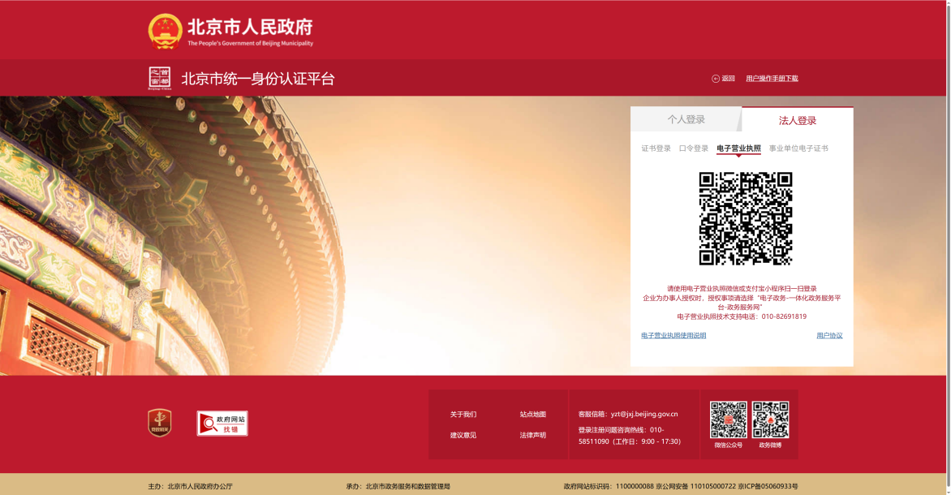
登录后进入企业法人个人中心页面。
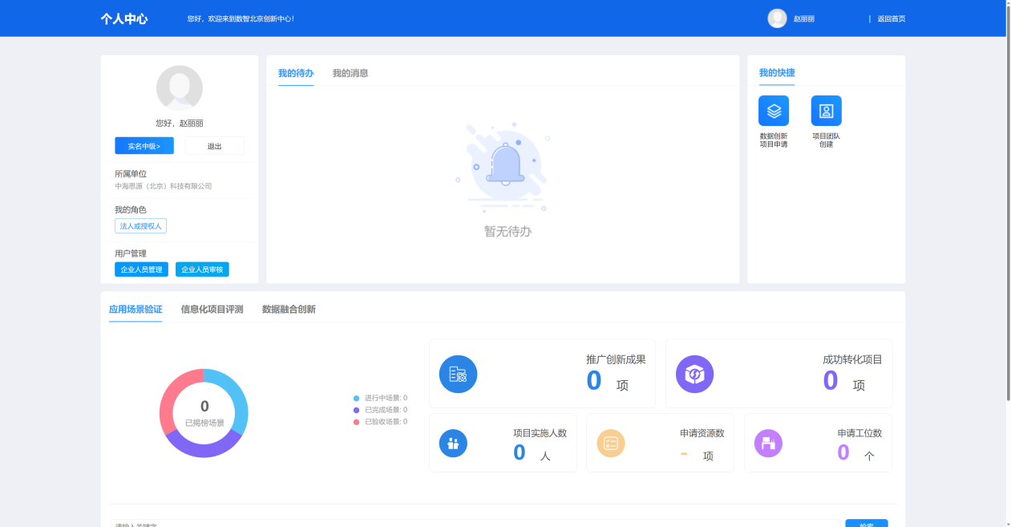
2、互联网端个人用户登录
第一步：打开互联网门户（https://dibj.cn/），点击登录。

第二步：选择个人登录，打开统一身份认证登录页面。
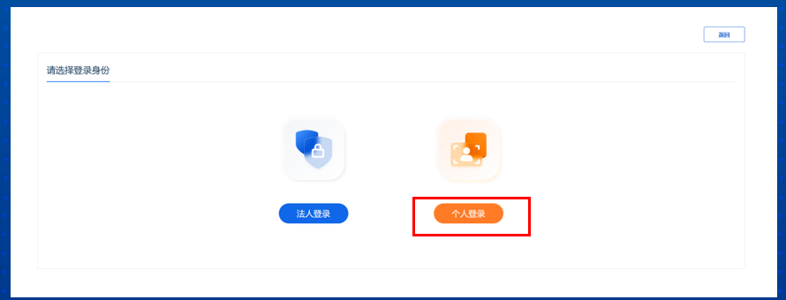
第三步：跳转至北京市统一身份认证平台，通过京通授权登录。
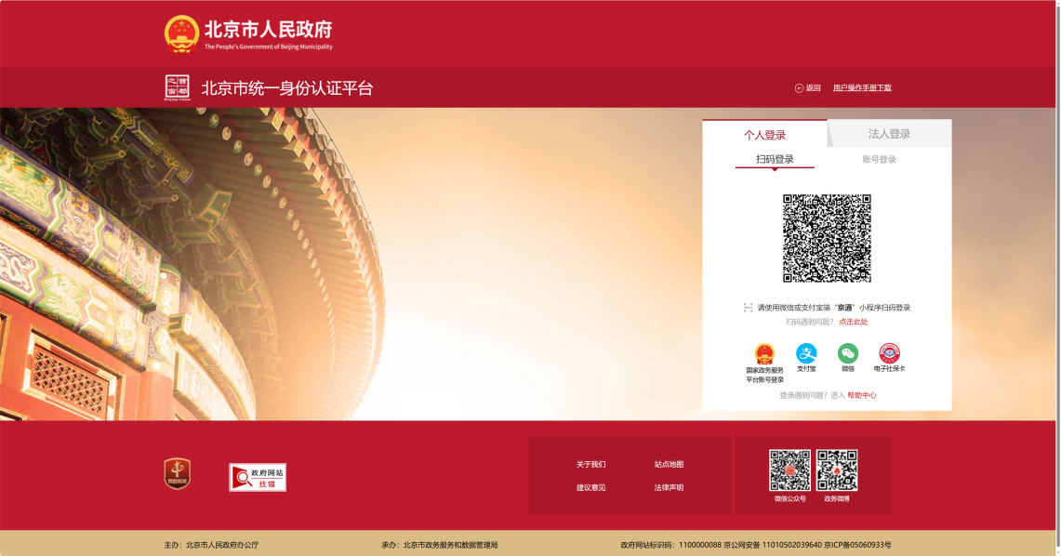

第四步：自然人申请企业认证。个人登录后打开个人中心页面，此时没有企业身份的用户需要点击按钮，申请企业认证。
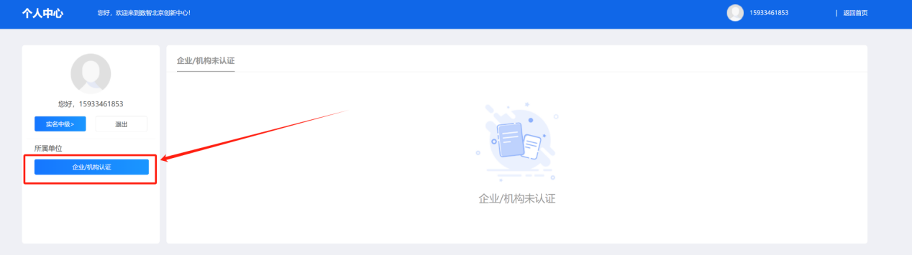
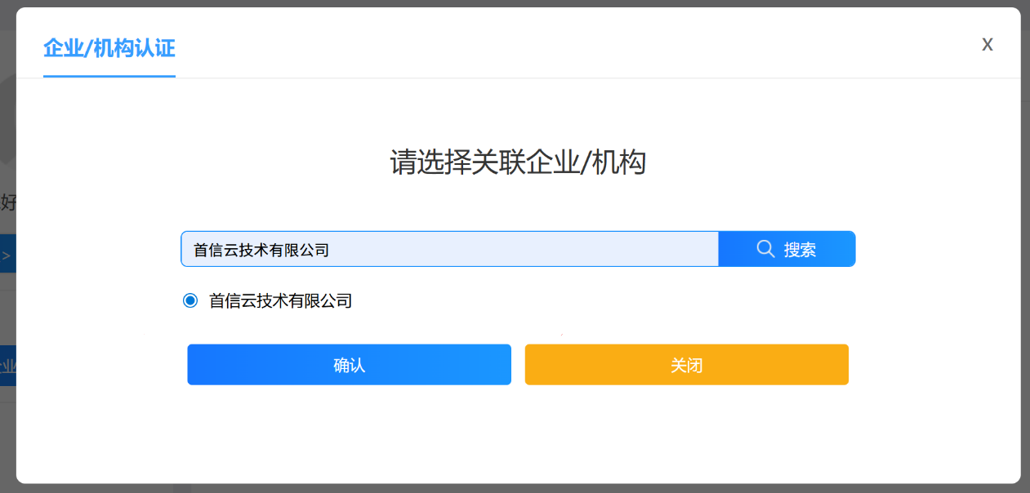
第五步：等待企业法人通过个人中心审核，待审核通过后，重新打开页面。
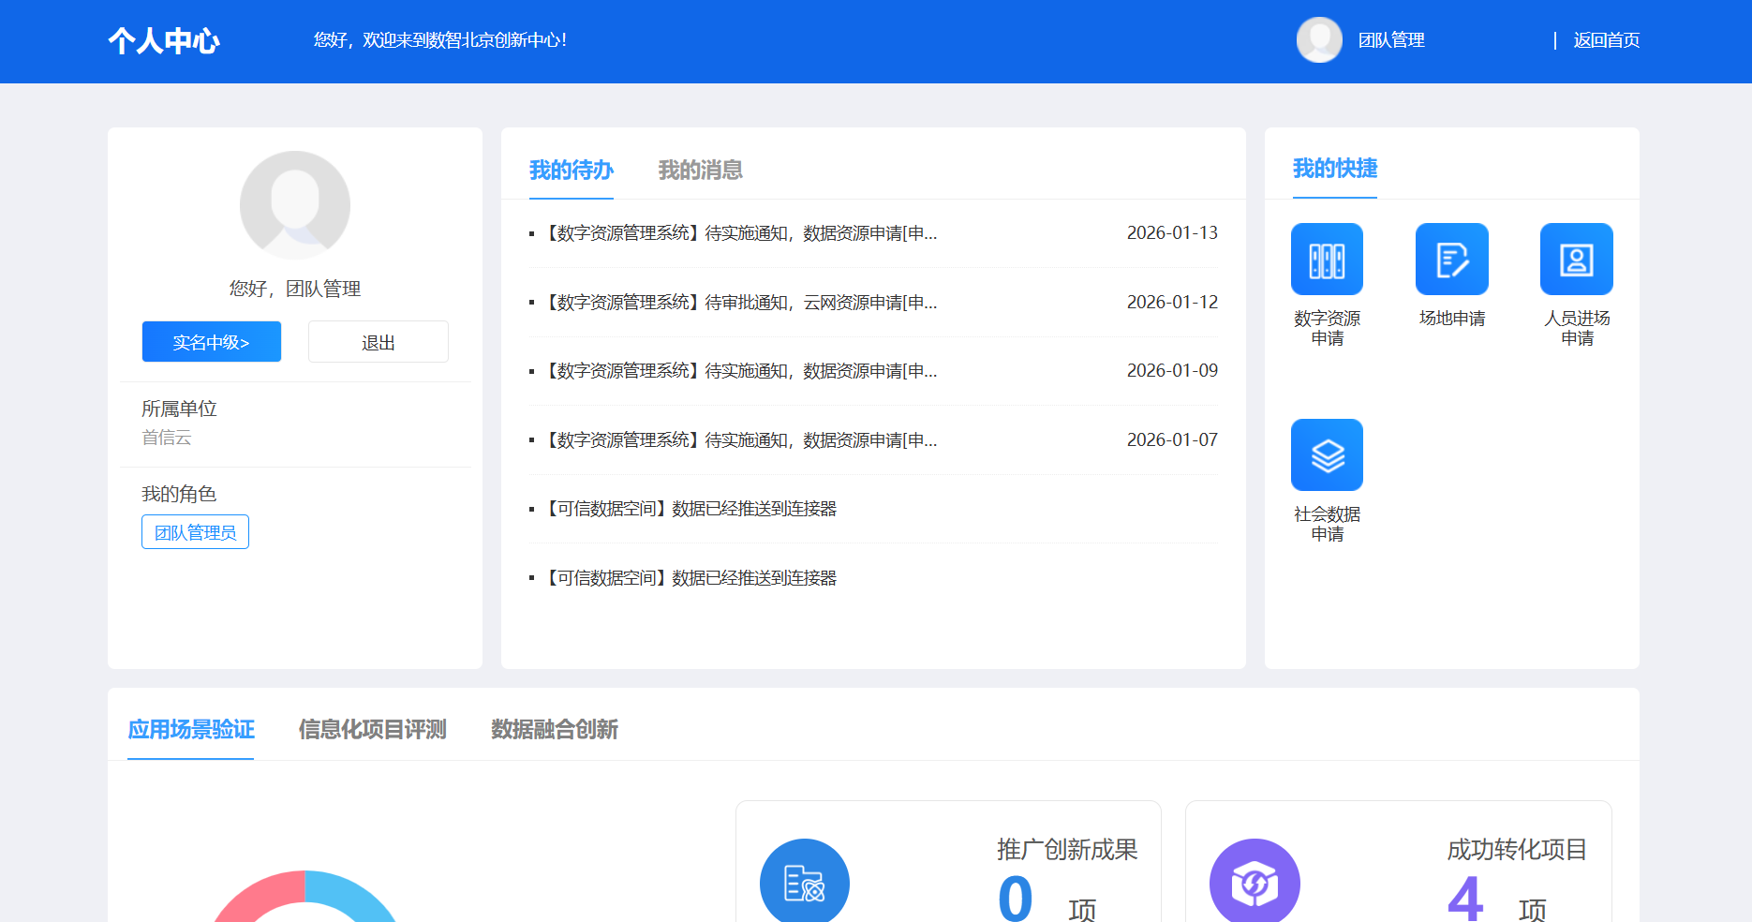

项目申请
企业用户（登录后）访问门户，从项目详情页点击场景申请；
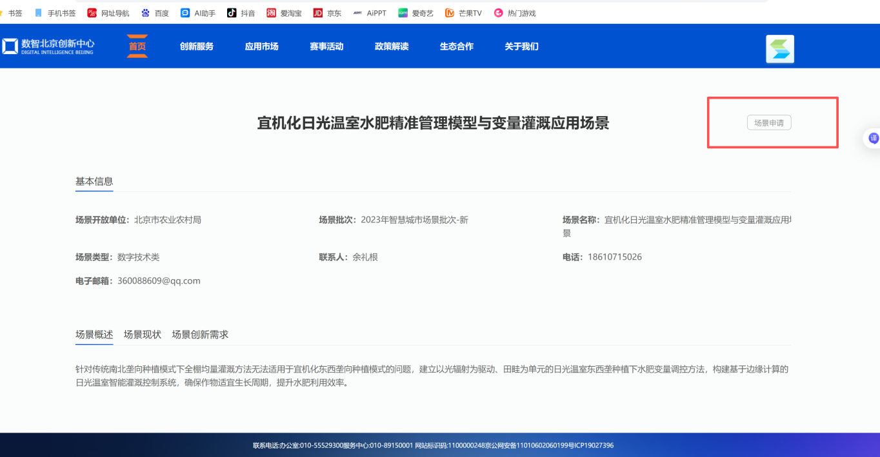
打开项目申请编辑页
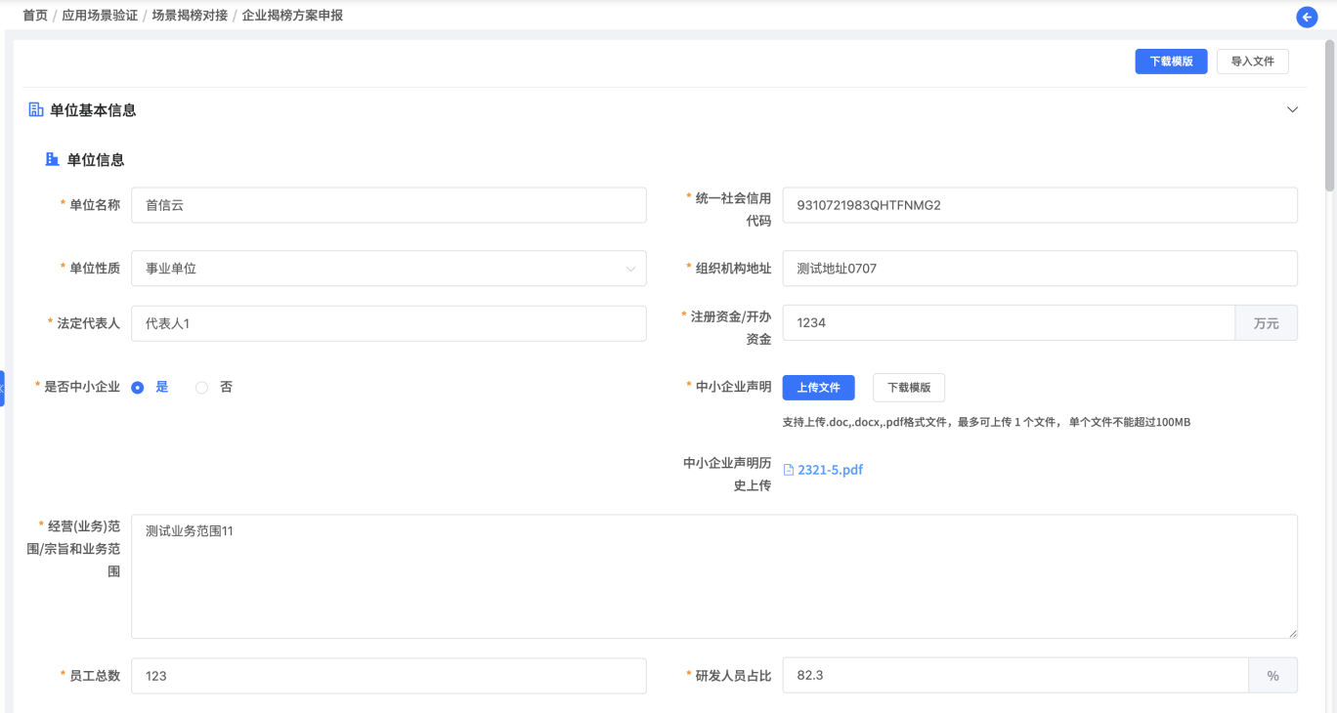
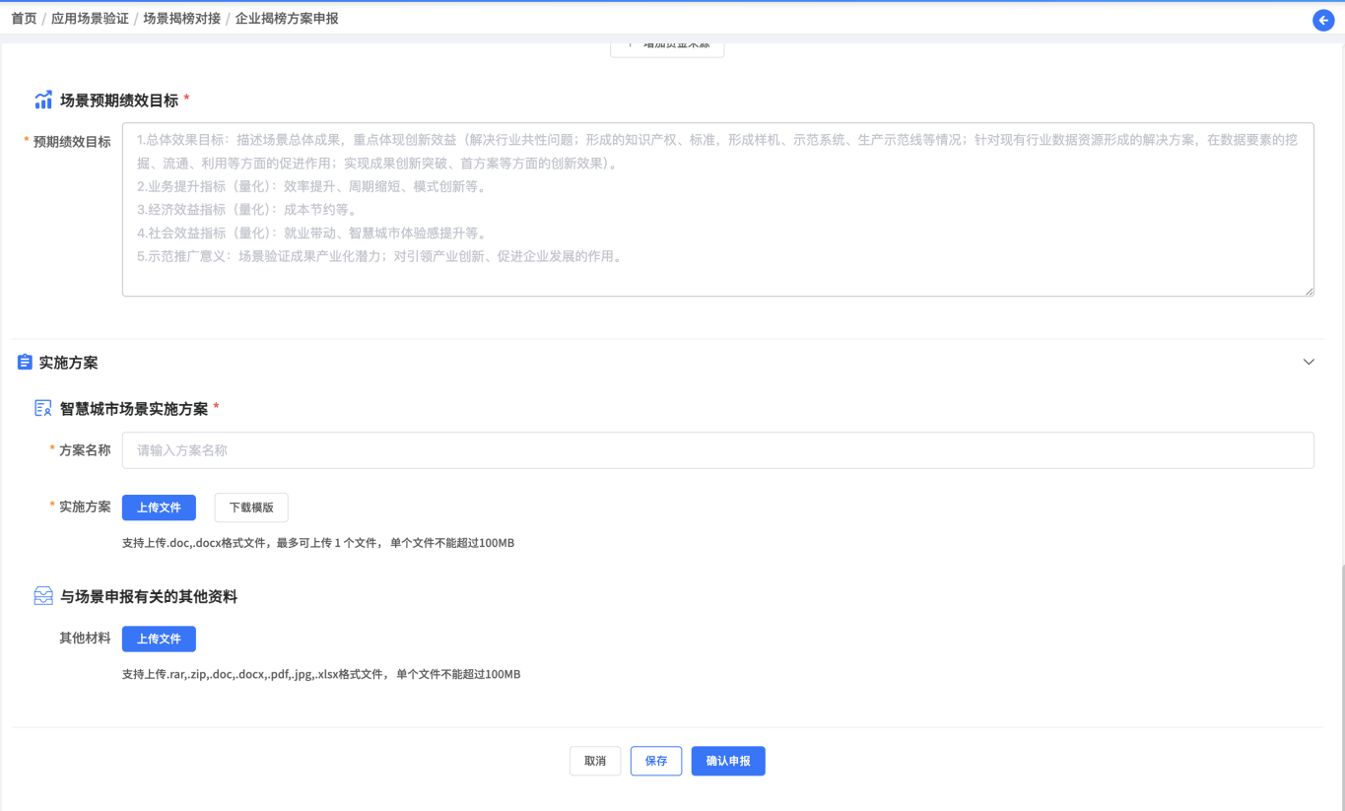
点击保存/确认申报后，在工作台页面项目列表中生成一条项目数据
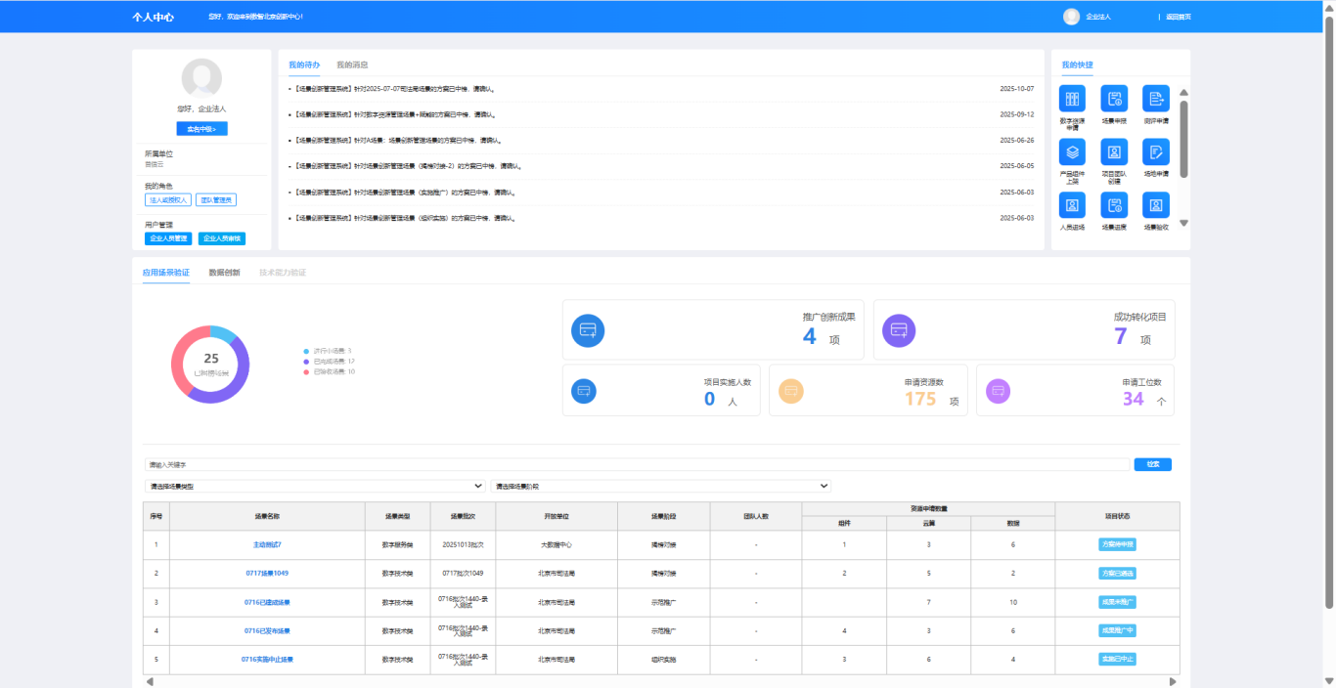
点击项目名称，进入此项目的工作页面；
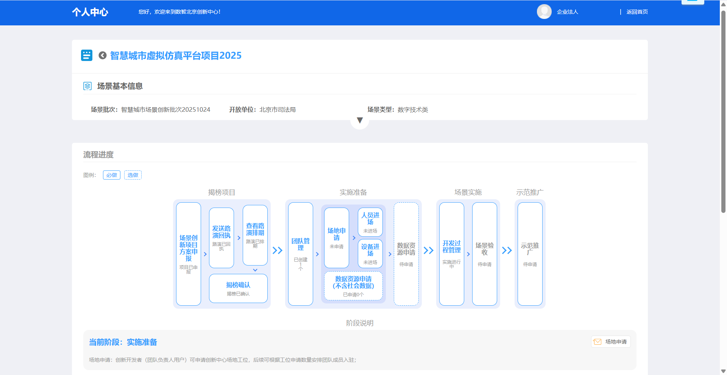
此页面供企业法人用户完成揭榜项目操作；
1、场景创新项目方案申报：创新能力单位针对可申报的场景提交企业情况和场景创新方案，包括：企业基本信息，企业资质、产品和服务、研发人员等信息，以及针对场景的相关实施方案、技术方案、创新点及方案文档等附件。
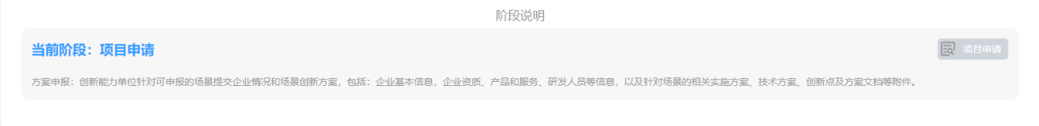
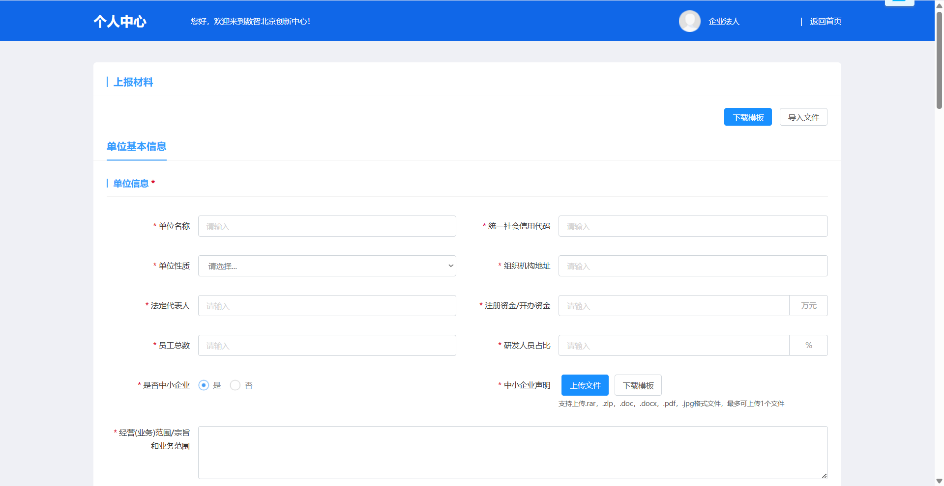
2、发送路演回执：在通过遴选进入路演阶段后，查看开放单位发送的路演会通知，能力单位需按照路演通知要求确定参加人员，准备相关资料。能力单位根据路演要求及自身情况，填写路演回执信息。
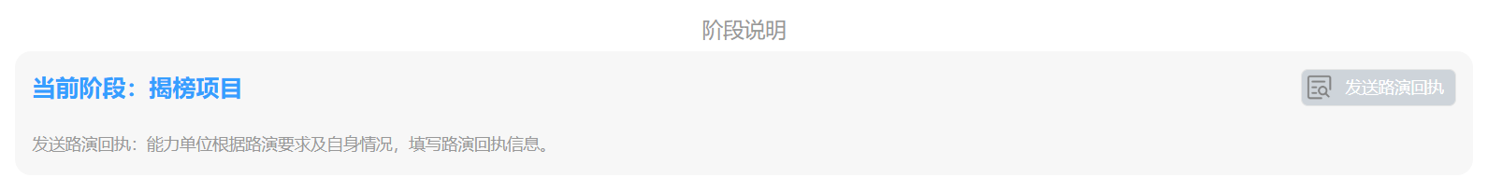
3、查看路演排期：确定参加路演的能力单位，根据总体路演会排期，查看所在场景和创新方案的路演具体时间。
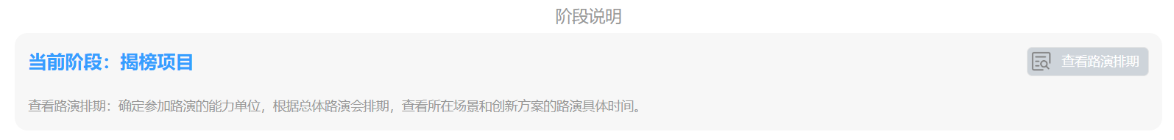
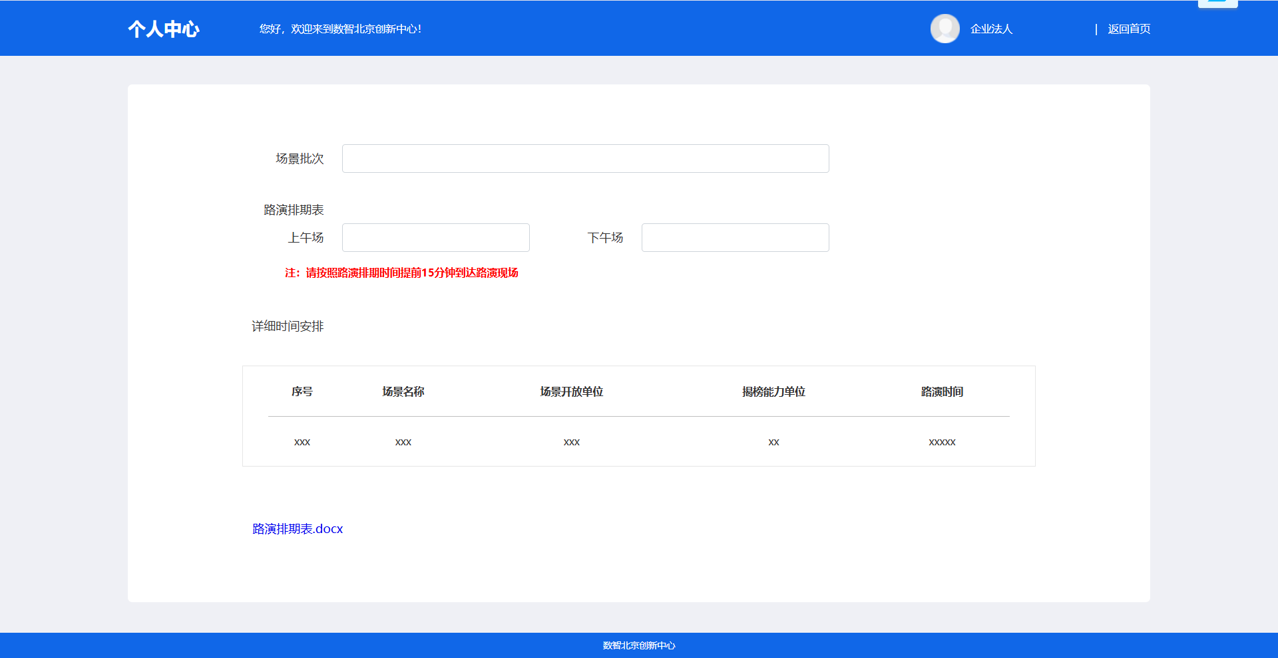
4、揭榜确认：根据路演评审结果，被选定为中榜单位的，能力单位需进行确认。
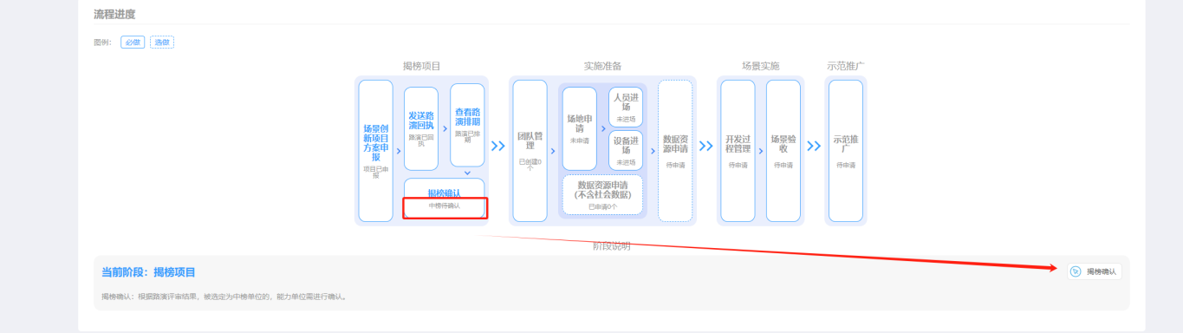
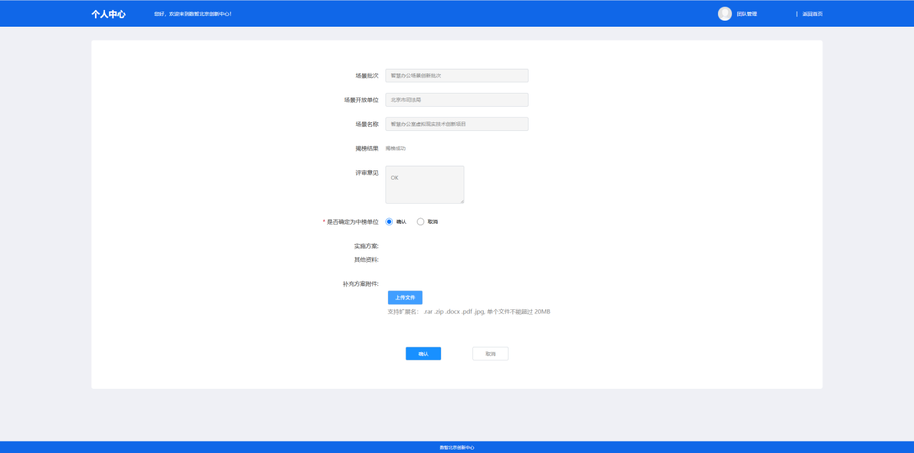
企业法人用户点击揭榜确认，将信息上报至委办局；待政数局发送确认函；

团队创建
项目完成揭榜后，企业法人需创建项目团队，确定团队负责人，团队负责人接替企业法人完成项目实施工作；
点击创建团队按钮，打开创建编辑页；完成后，个人中心显示人员名单；
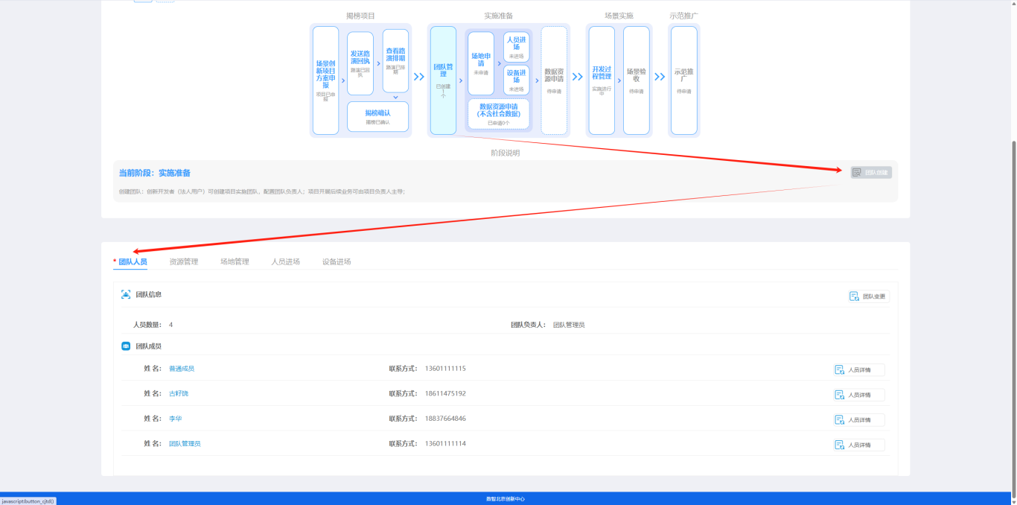

资源管理
资源分为政务外网环境和互联网环境；
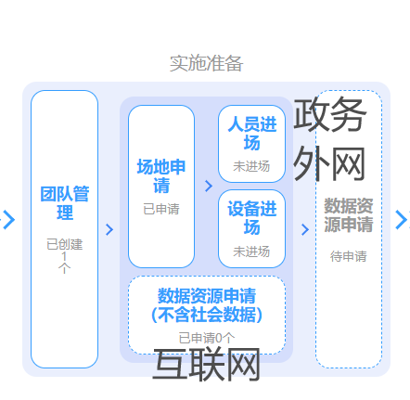
资源管理标签页用于查看和申请项目实施所需的资源，包括资源目录和我的资源。
- 资源目录：查看平台提供的数据、组件、云网算、模型等资源，可查看目录列表，也可通过输入资源关键字，或不同资源提供的分类等进行搜索和筛选。
点击资源名称可进入查看资源详情，不同的资源显示的信息不同。
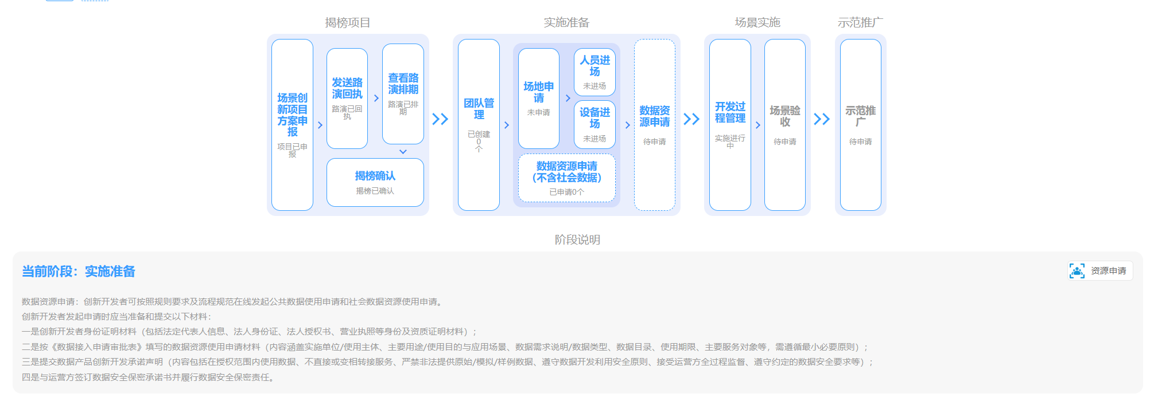
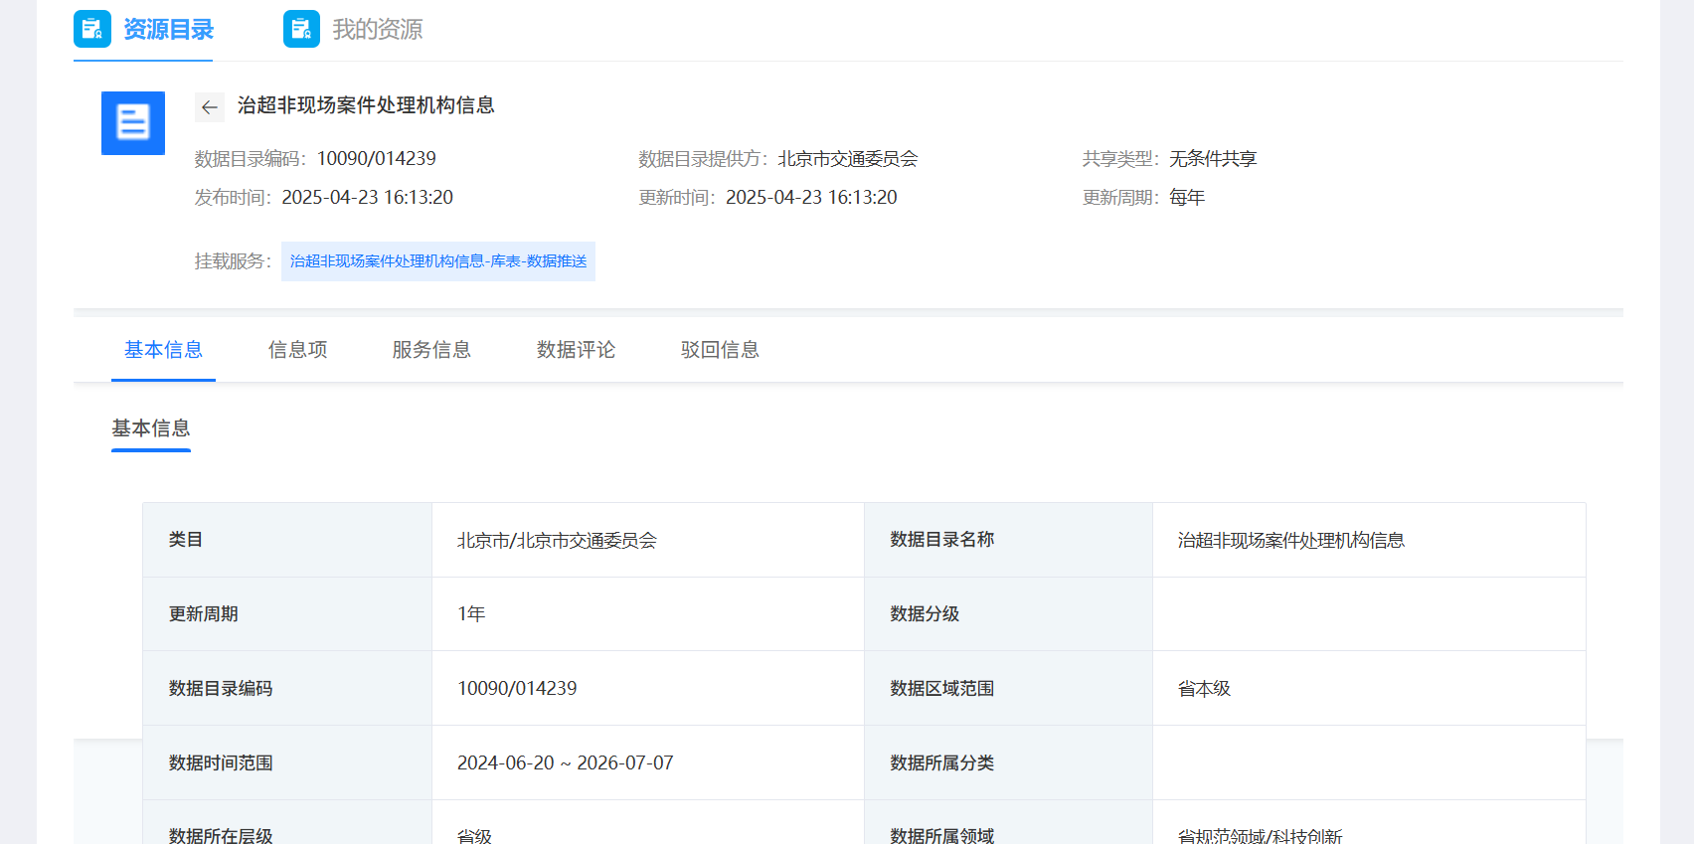
在资源列表，可点击列表右上角的立即申请和加入清单对资源进行操作。
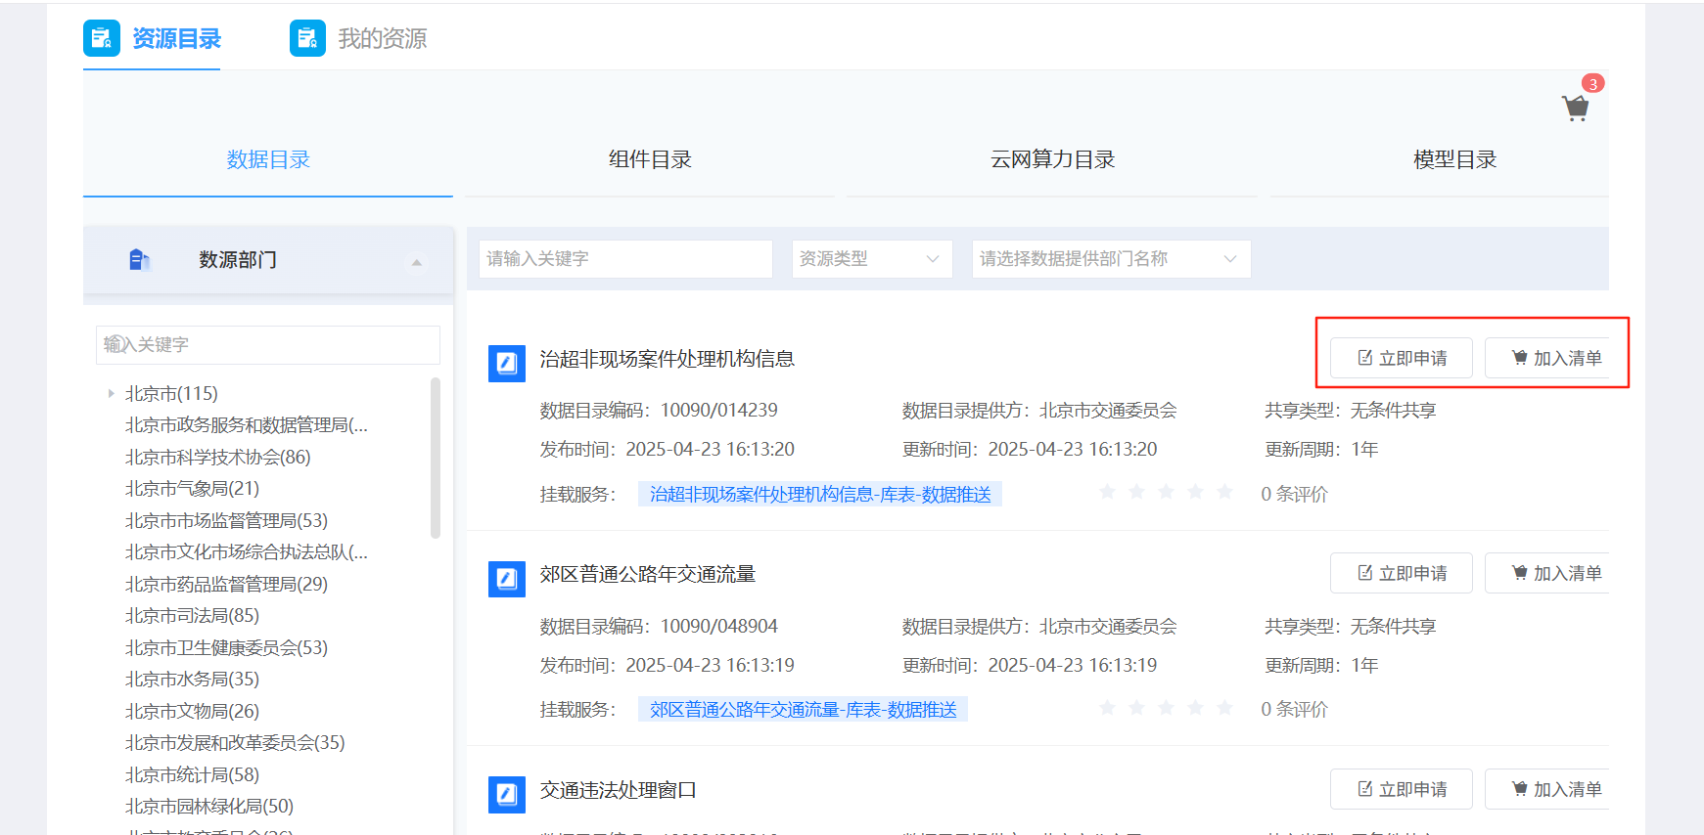
点击立即申请，进入资源申请页面，需填写申请需要的相关信息，包括申请人信息、资源使用信息等，填写完成后点击提交即可进入申请审批流程。
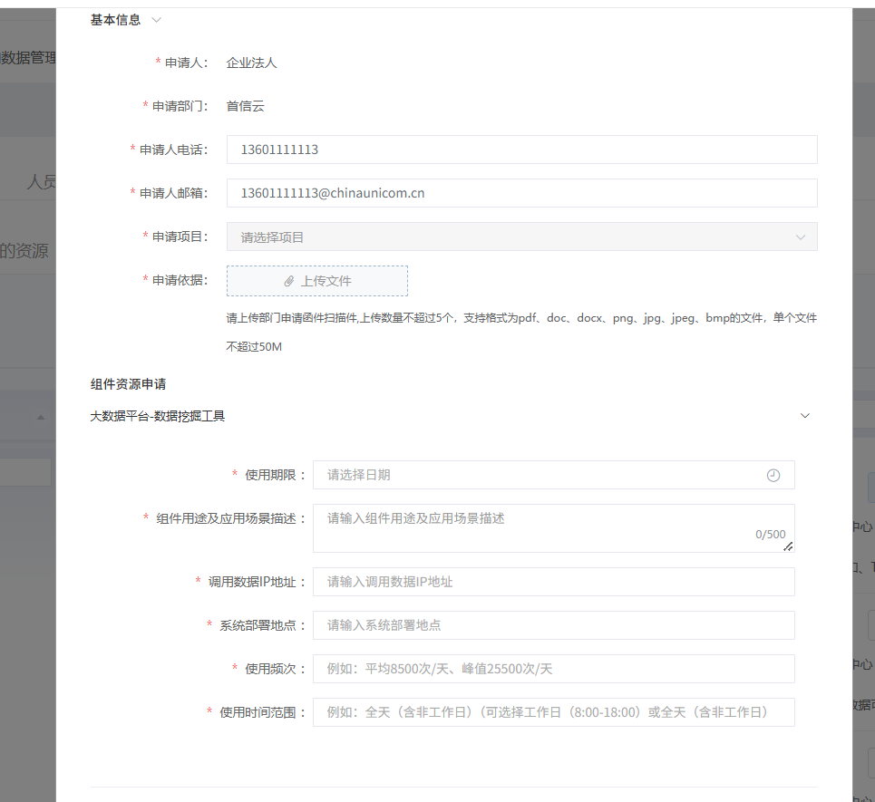
点击加入清单，在弹出的申请页面填写相关信息，提交后即可加入到待申请清单中。
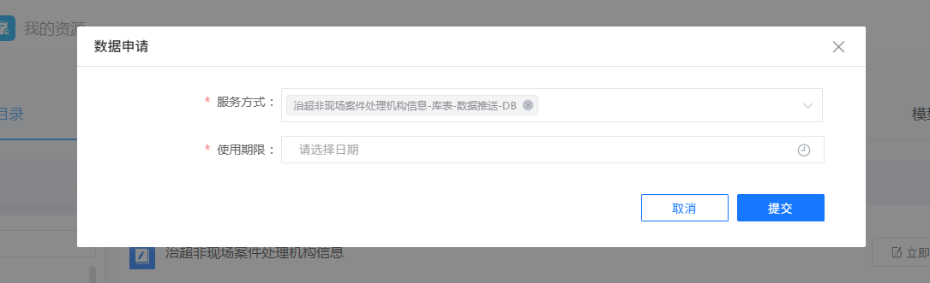
加入清单之后可以在资源目录右上角的购物车图标中查看已加入清单的资源。
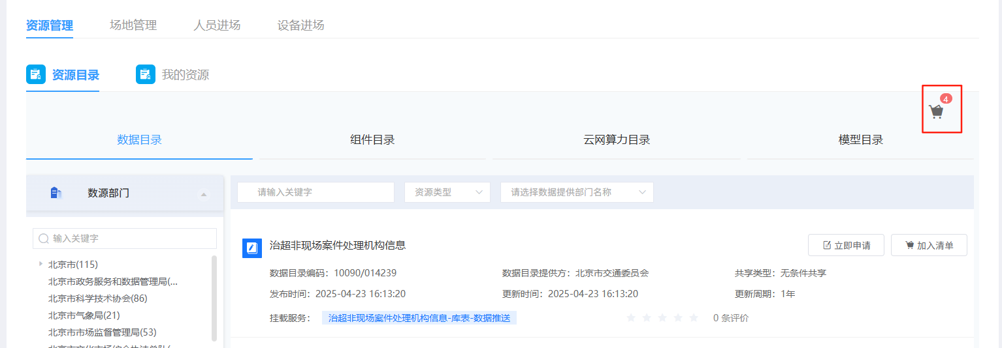
点击进入清单列表，按照资源类型显示加入清单的资源，可将资源从清单移除或提交申请使用。
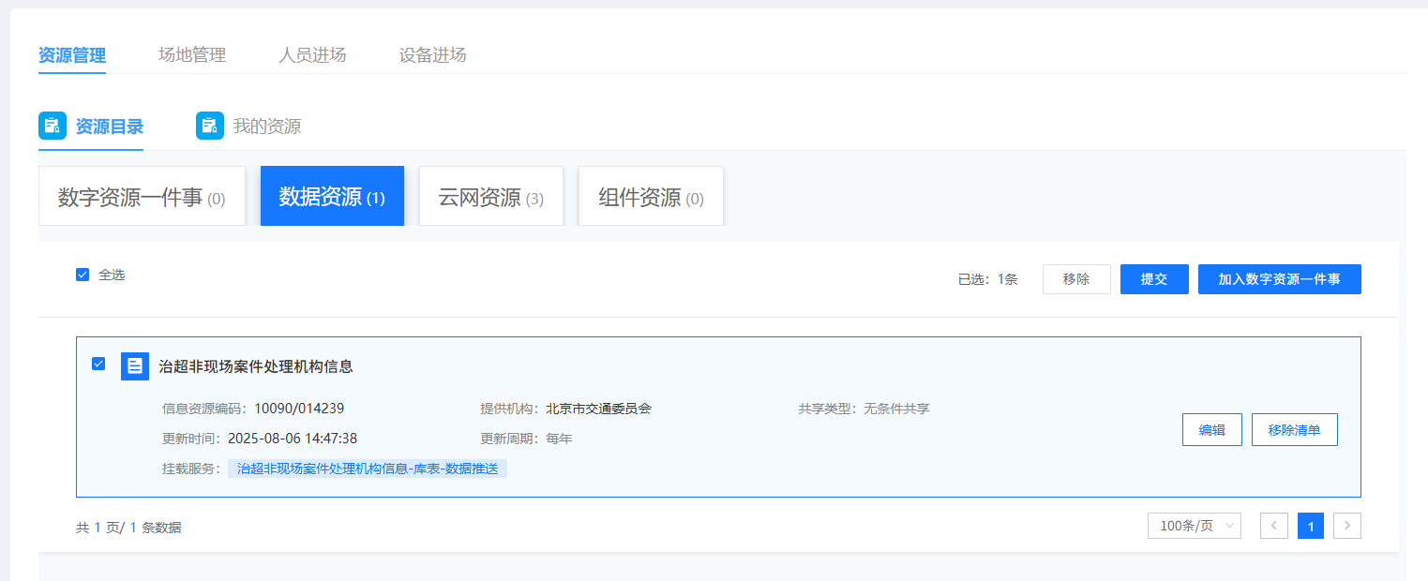
- 我的资源：查看当前用户已申请或正在申请的资源。
在我的资源标签页面中，通过左侧资源类型，切换查看右侧与当前用户相关的资源列表，可通过上边的审批状态、实施状态等进行筛选，或输入申请单号、申请起止日期等进行搜索。
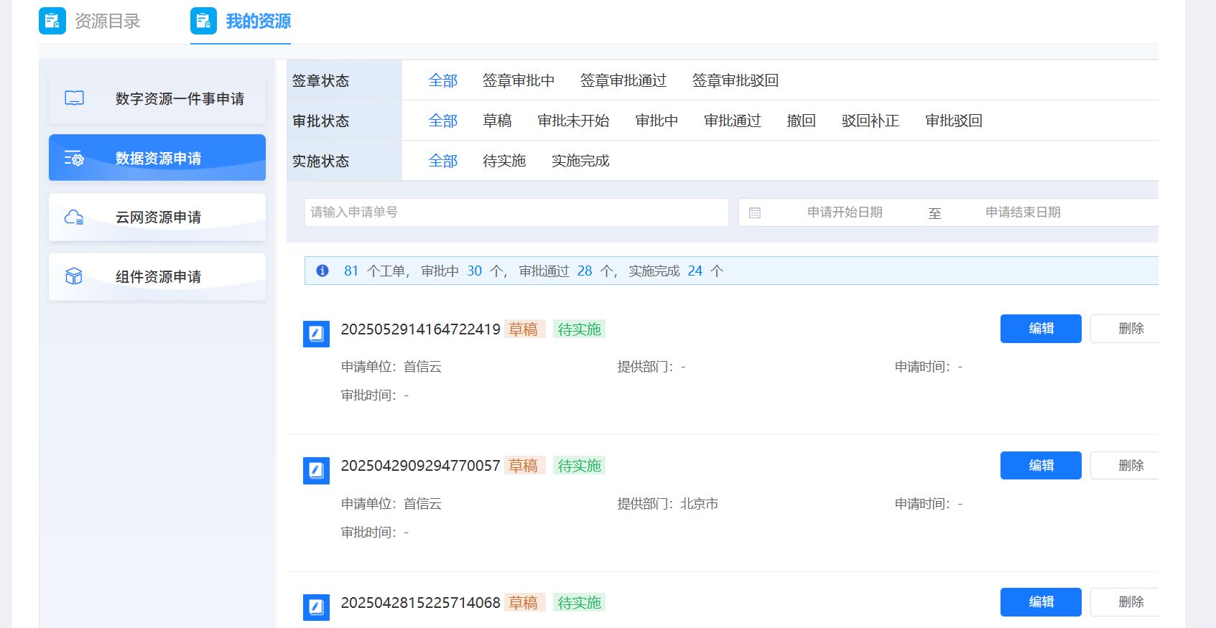
在资源列表中，申请单号后边显示当前资源的申请状态，如草稿、审批中、待实施、实施完成等。
针对不同状态的申请单，可进行不同操作。
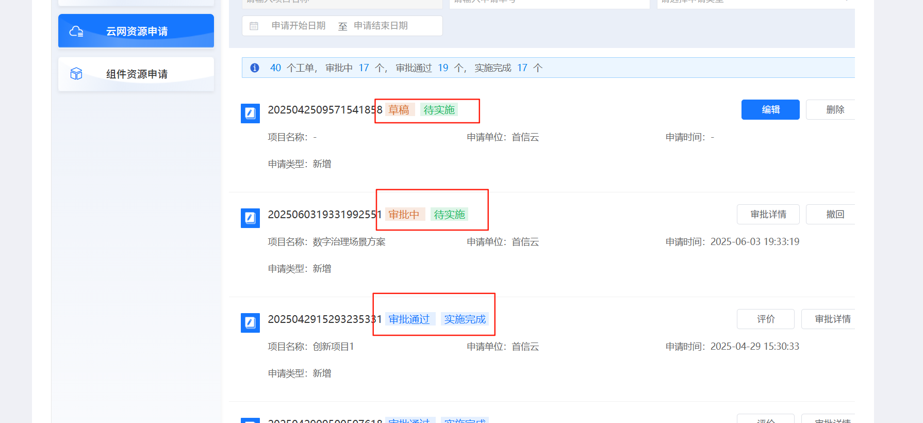
对于草稿状态的，可进行重新编辑后提交申请。
对于审批中状态的，可查看审批详情或撤回。点击查看详情，可查看审批流程和审批记录，点击撤回，需要输入撤回理由。

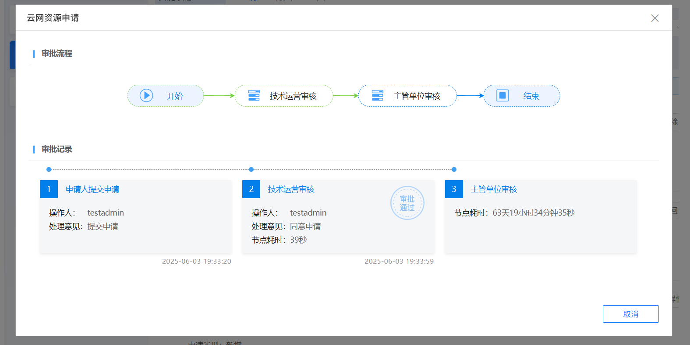
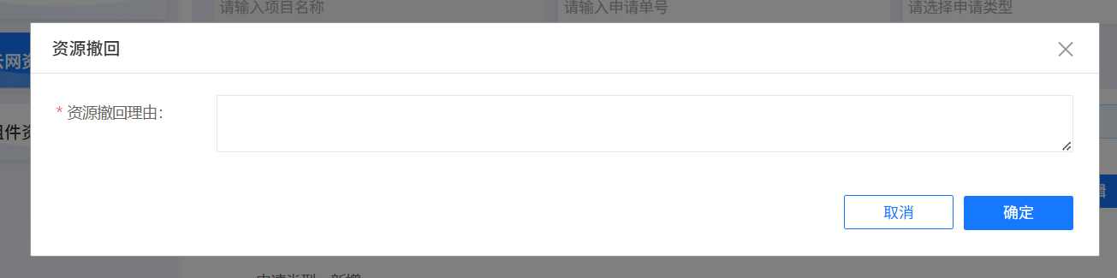
对于审批完成的，可进行资源评价，也可查看审批过程。
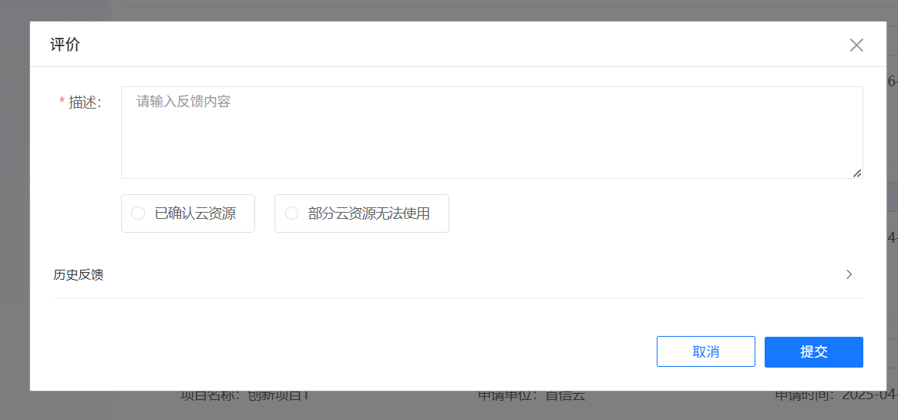

场地管理
场地管理用于对需要去创新中心线下空间进行项目实施和开发的人员申请工位。
点击场地申请，进入申请页面，按照表单要求填写业务类型、计划起止时间、工位数量等信息，完成后提交。提交后，申请数据推送至运营系统，由运营人员进行工位的审核及位置安排；
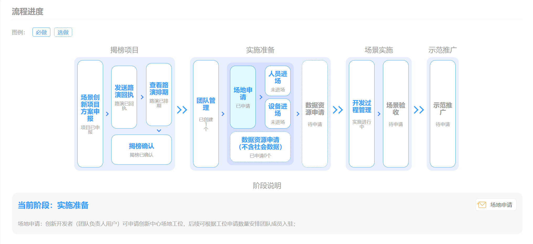
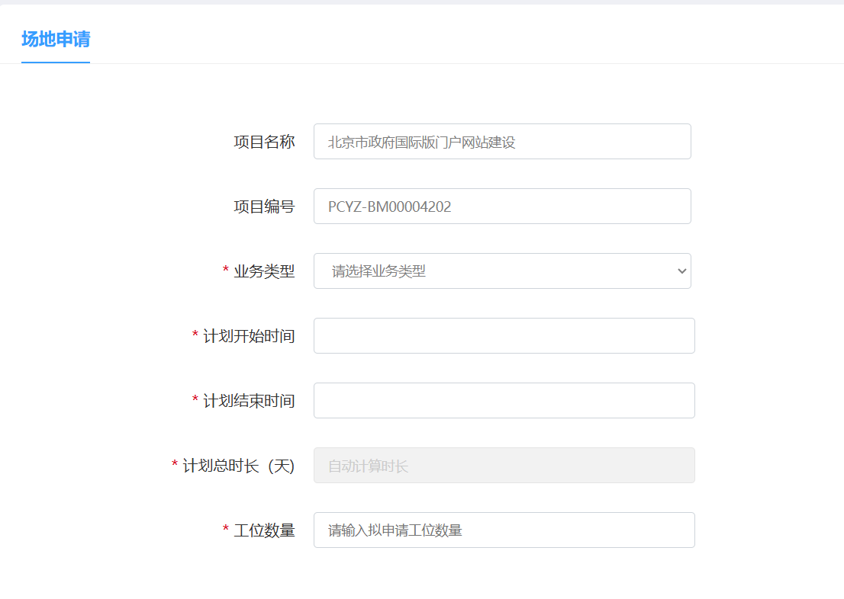
提交申请之后，当前页面显示已提交的申请信息和审批状态，可点击场地变更申请对申请进行变更。审核通过后企业可拿到报批的工位信息进行人员进场与设备进场申请；
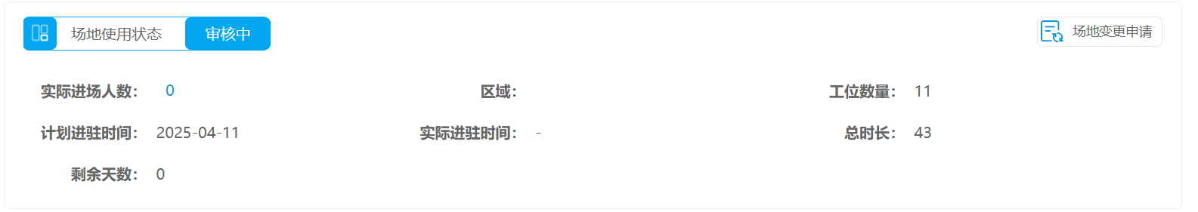

人员进场
人员进场是对需要去创新中心线下空间实施项目的人员进行进场申请，申请通过后才能进入线下空间。
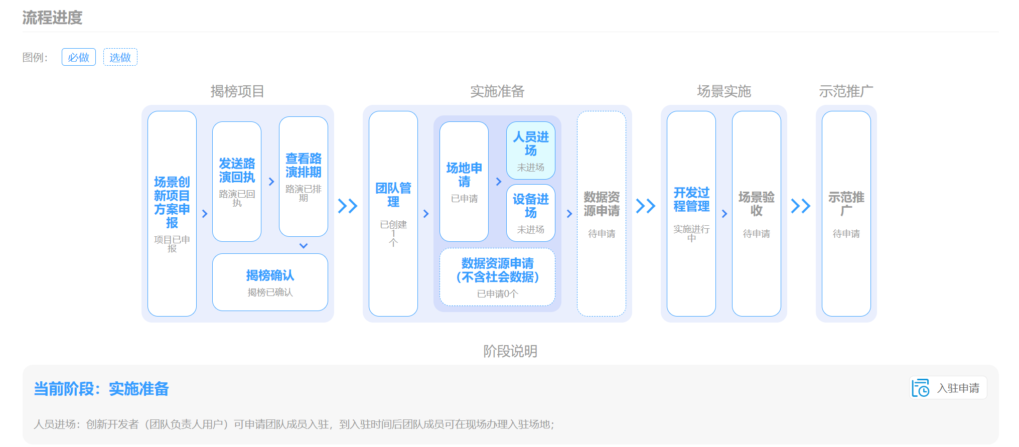
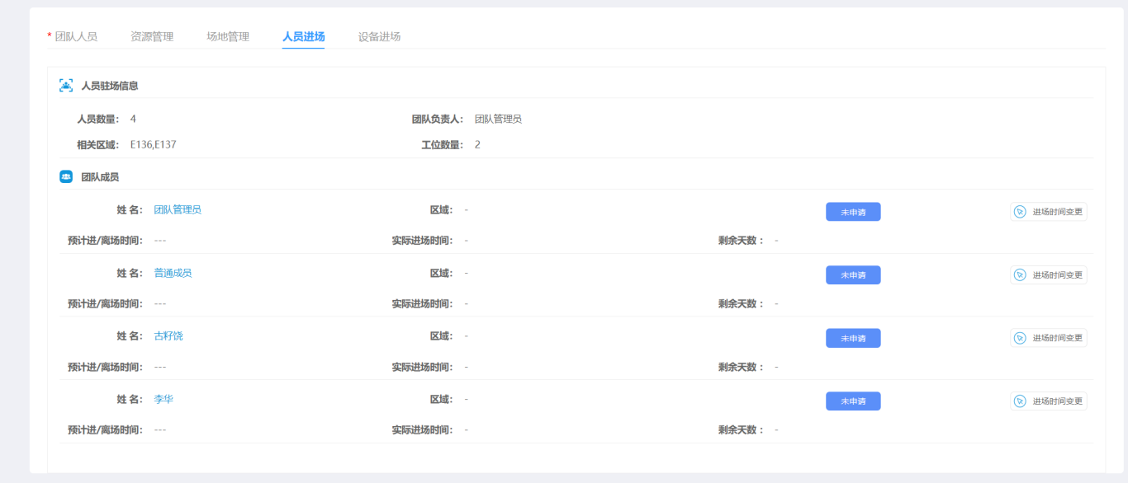
点击进场申请，选择在场地管理中已审批通过的场地，填写计划进场起止时间，选择进场人员，完成后确认提交。
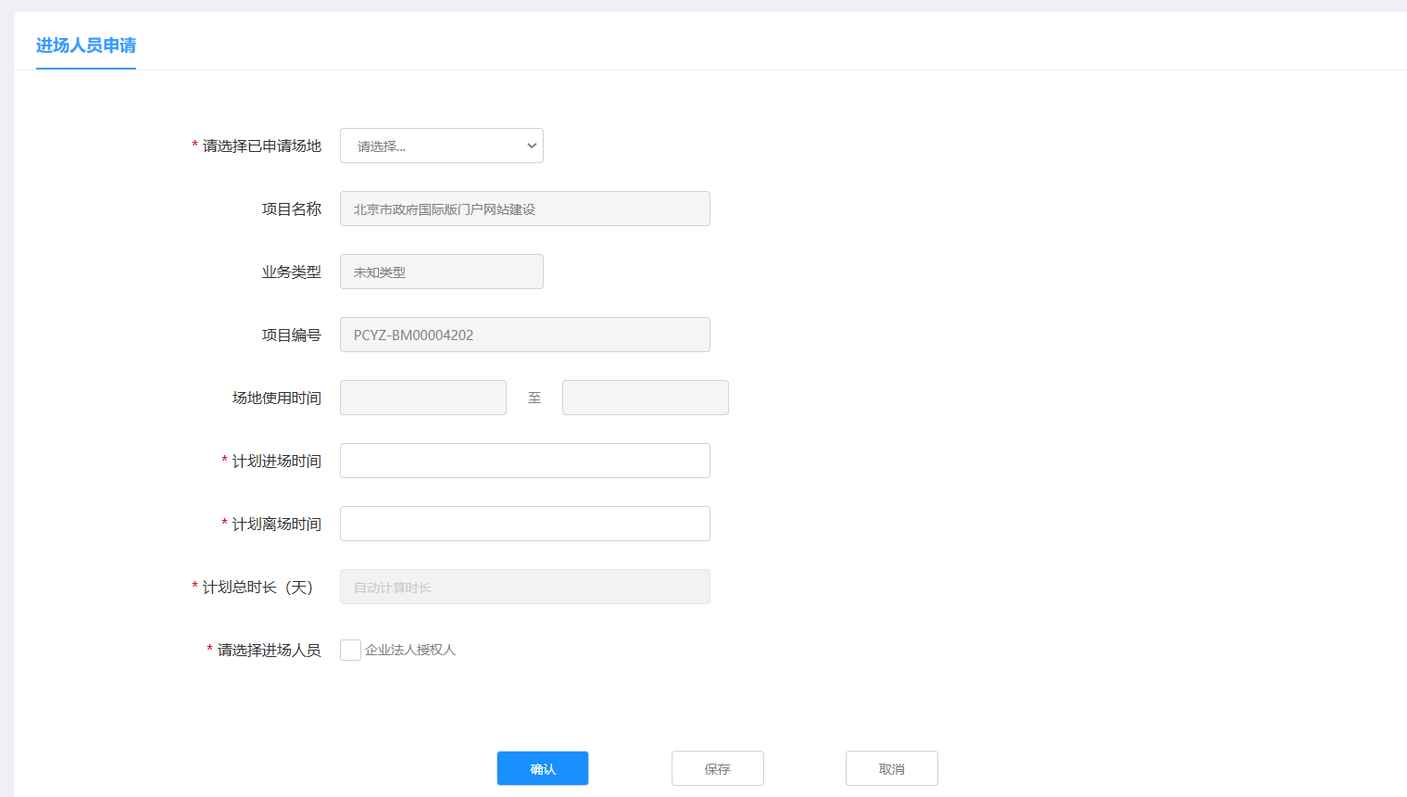
提交的进场申请，等待运营人员审核通过后即可在线下办理入场，在当前页面显示进场详情及审批信息。
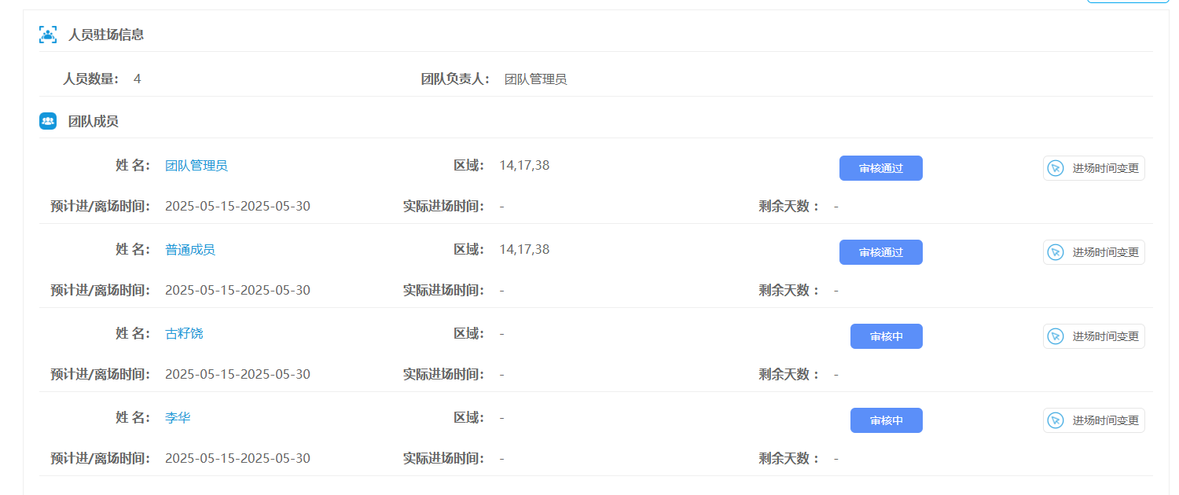

设备进场
设备进场用于在创新中心线下空间使用自带设备，并需使用线下空间资源的情况，比如需使用机房空间的服务器、需使用政务外网及网络带宽的传输设备等。
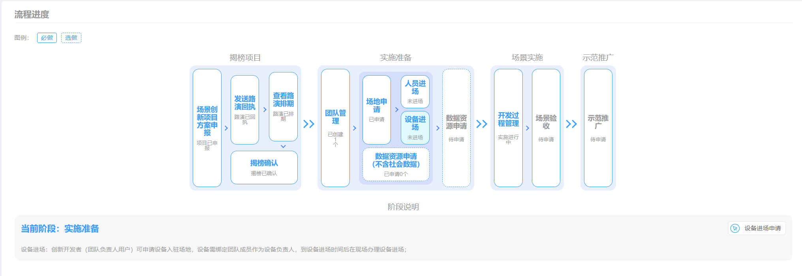
点击进场设备申请，填写已申请的线下场地、计划进离场时间、设备相关信息等，完成后确认提交，等待运营人员审核。
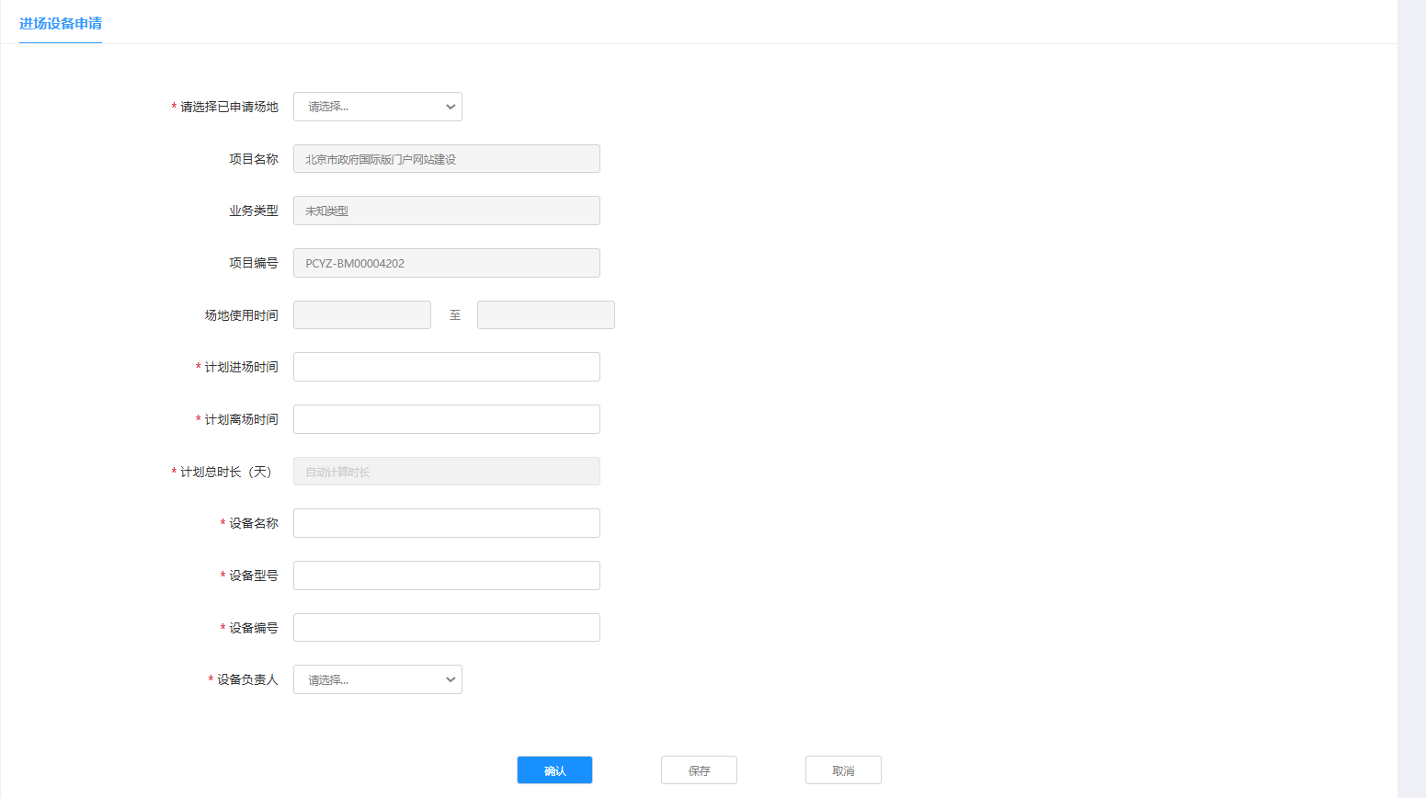
提交后显示已申请的设备信息及审批状态，审核通过后设备可以进场。
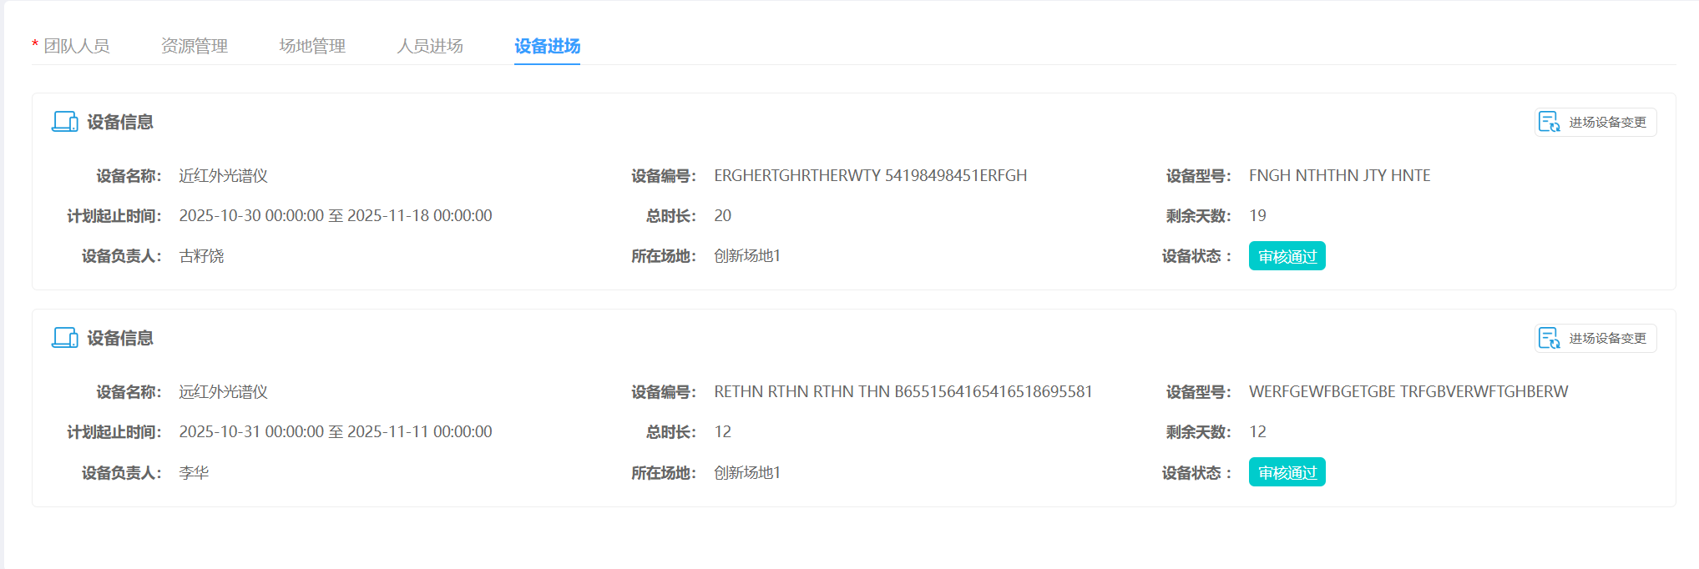
线下空间的资源在项目实施完成或不再需要线下资源的时候，在线下空间与运营人员联系办理离场。

政务外网工作空间登录
在创新中心使用政务外网情况下，不能再通过京通登录，需要使用京通小程序动态码配合登录。
方式一：扫描二维码

方式二：京通搜索【数智北京创新中心入驻服务】。
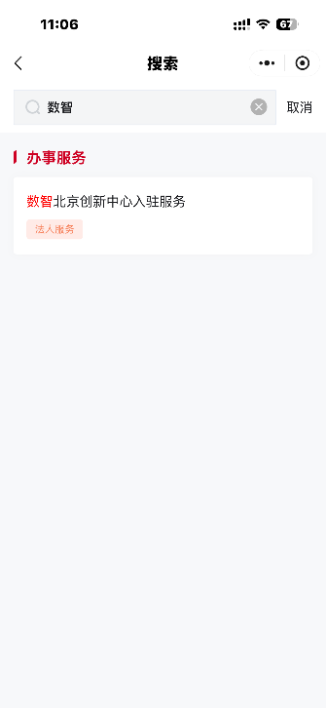
第一步：扫描二维码或打开京通小程序，检索【数智北京创新中心入驻服务】，进入后，点击个人服务，在底部栏点击“我的”，点击动态验证码“点击获取”；
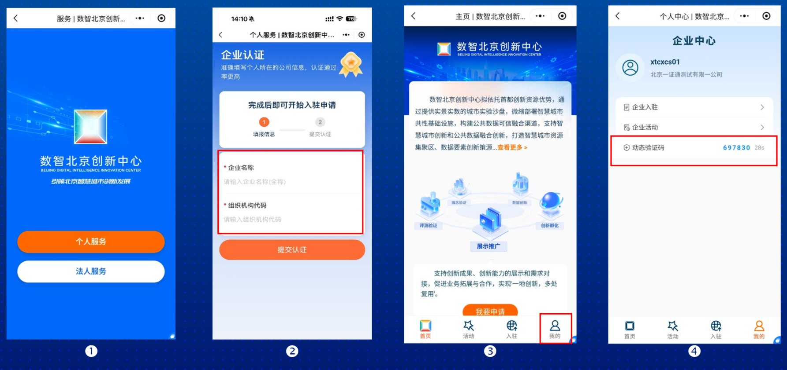
第二步：输入地址（172.24.205.3/portal_in/user/pingce/index）跳转至统一身份认证平台，输入京通手机号及动态验证码。
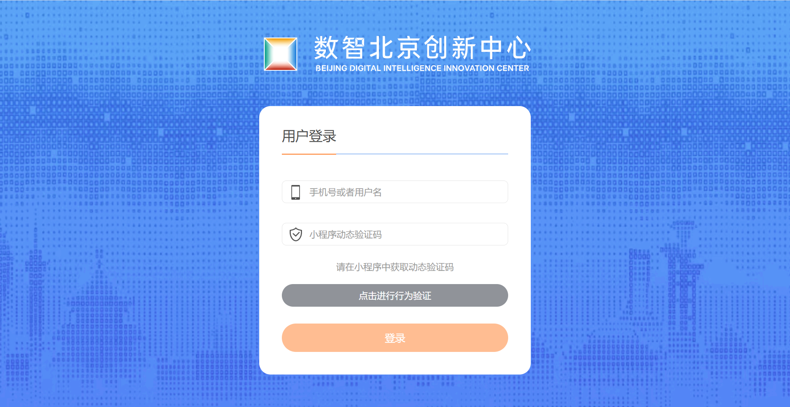
登录后进入政务外网工作空间。

开发过程管理
创新开发者在场景创新项目开发的过程中，可在创新中心线下空间（政务外网环境）通过工作空间打开场景创新系统上报开发过程文件，并选择当前进度节点。
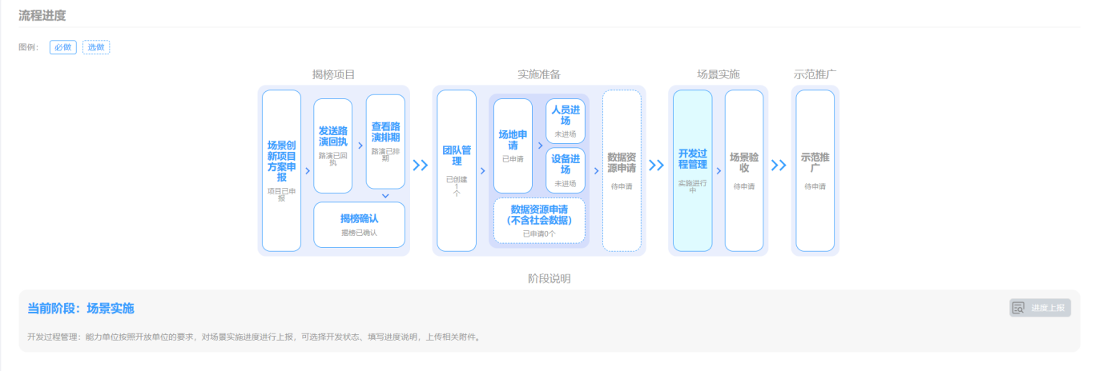
进度上报为政务外网环境动作，点击【进度上报】按钮后，打开场景创新系统的场景组织实施列表页，选择相应项目进行上报信息；
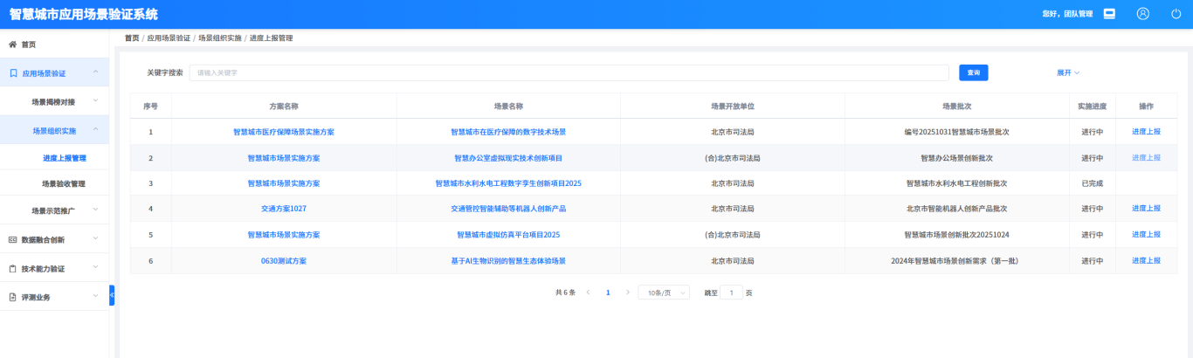
打开页面后需先点击【新增进度】按钮；填写相关信息；
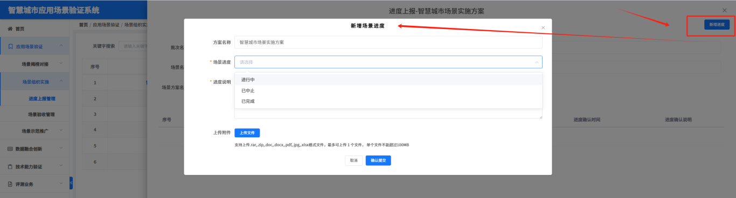

场景验收
创新开发者在场景创新项目开发完成后，可在创新中心线下空间（政务外网环境）通过工作空间打开场景创新系统申请场景验收。

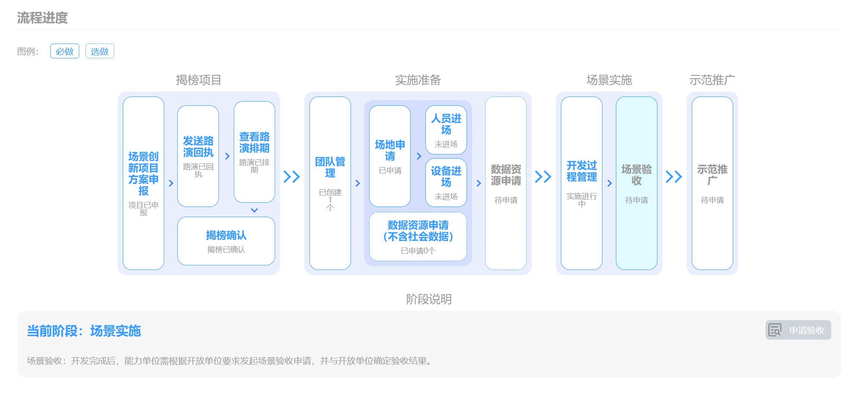
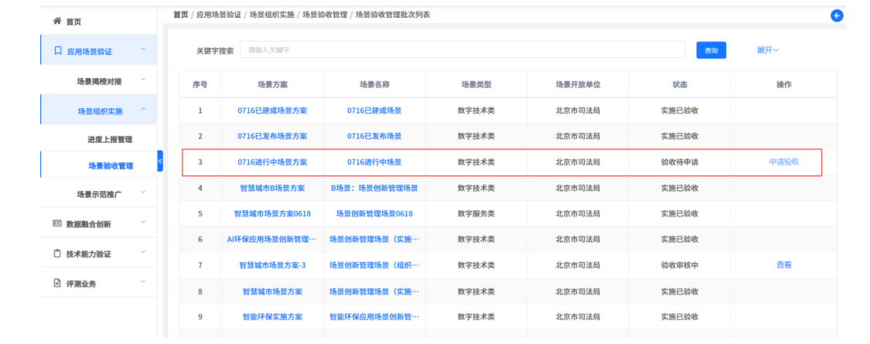
申请验收页面上部分显示方案完成时的信息，下边需填写验收申请信息并上传附件，完成后点击提交，申请信息将发送给开放单位。
在收到能力单位的验收申请后，开放单位可进行审核。进入场景组织实施的场景验收管理页面。在验收审核页面，可选择验收意见，包括通过、不通过、限期整改。
若选择限期整改，需在规定时间内重新提交申请；

示范推广
创新开发者在实施验收通过后，如果之前在进度上报阶段已完成时选择同意推广，则这里实施能力单位可以进行成果推广申请，否则场景列表不会出现，无法申请推广。进入场景示范推广的推广申请管理页面，在场景列表右侧的操作列点击申请推广，进入申请推广页面。
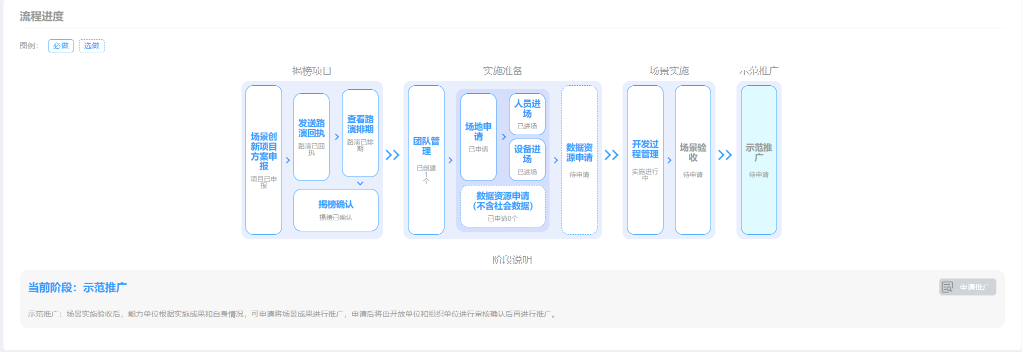
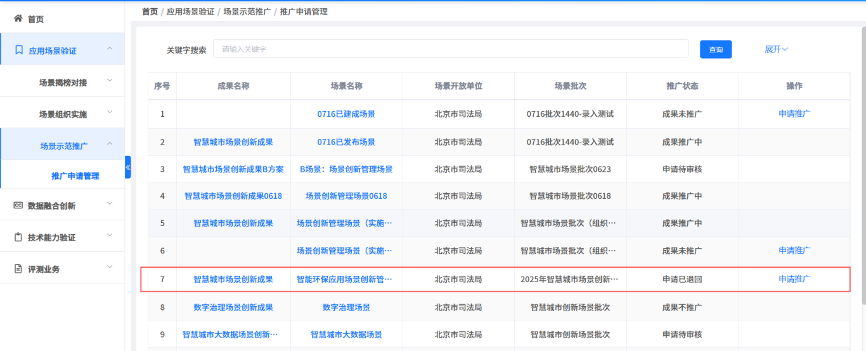
需填写场景成果名称、场景基本情况、场景实施成效、成果首创性说明等信息，完成后点击提交，申请信息将发送给开放单位。
收到能力单位的推广申请后，开放单位可进行审核。进入场景示范推广的推广申请审核页面。
可选择通过、退回整改、不推荐。如果选择了通过，则系统将成果信息发送给组织单位进行最终审核，如果选择了退回整改，则能力单位会收到信息，需修改后重新提交，如果选择了不推荐，则说明开放单位认为这个成果暂时不需要推广，推广流程结束。
组织单位收到开放单位审核通过的成果后，进入场景示范推广的示范推广管理页面，在成果列表右侧的操作列点击审核申请，进入审核页面。
审核页面布局与开放单位审核页面相同，但是审核选项只有通过和不推广，如果选择了通过，则该成果可进行推广，如果选择了不推广，则流程结束。

数据创新用户操作说明
本说明针对进行数据创新业务的创新主体即企业单位用户，进行登录、申请资源等操作。
用户在互联网可以通过跳转到北京市统一身份认证系统进行登录。
企业登录后通过协同创新平台统一身份系统的认证，自动跳转到个人中心页面，显示和当前登录用户有关的待办、消息、快捷入口及相关的业务模块。
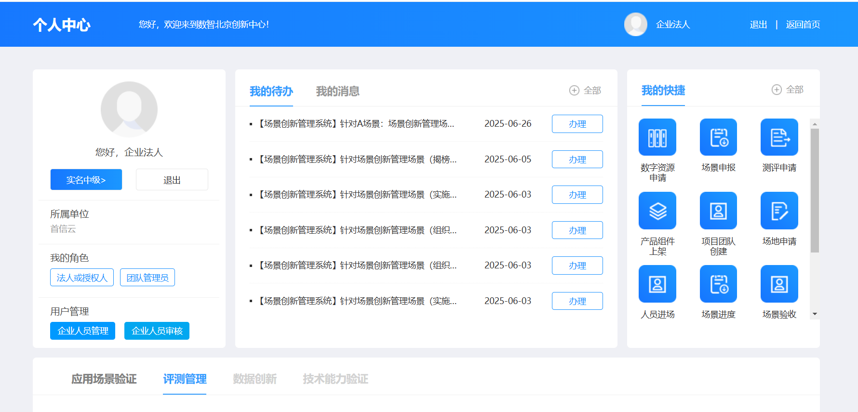

项目信息创建
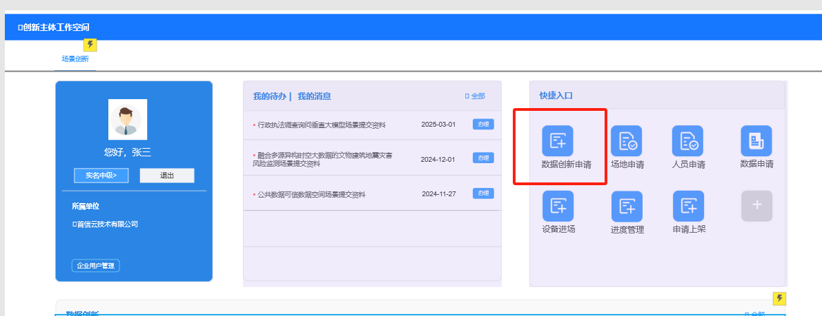
（法人用户操作）在个人中心中找到数据创新申请快捷入口，点击后打开数据创新项目填报编辑页，填报相关信息。
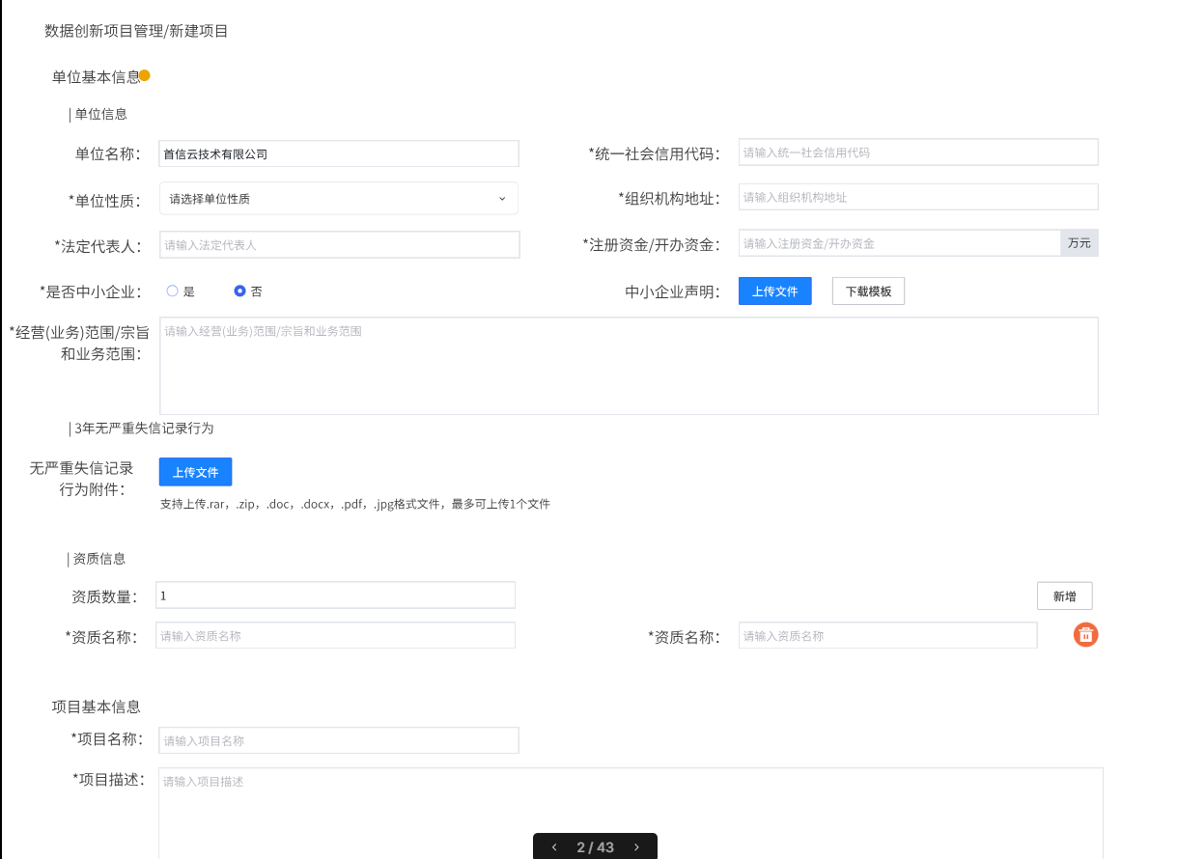
（法人用户操作）数据创新项目填报编辑页，本页面填报数据后可选择保存或提交；保存或提交后在列表页中生成一条项目数据；供用户完成后续业务流程；
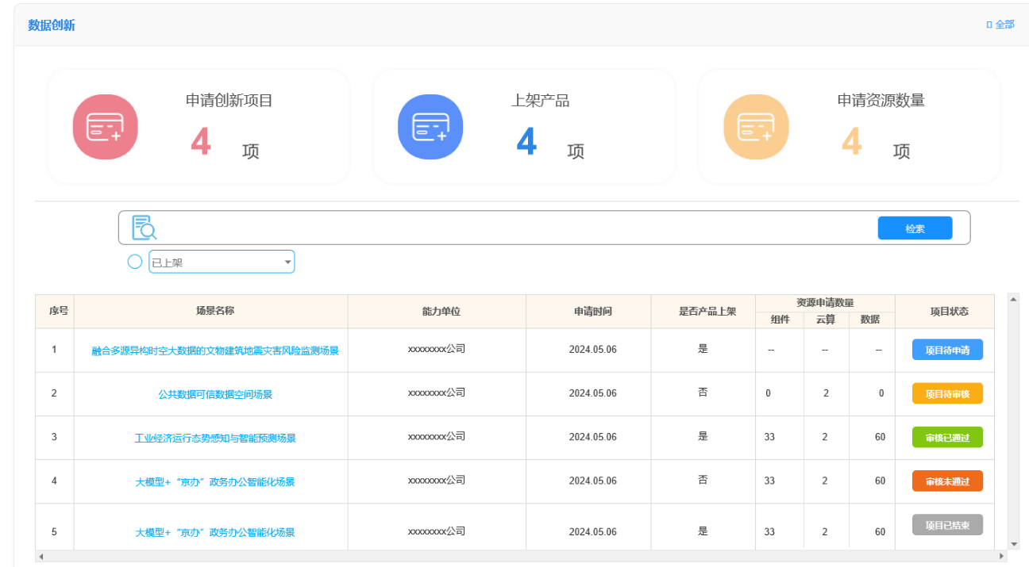

项目信息列表页
从列表点击项目名称进入项目详情页，显示项目基本信息和实施项目需要的资源申请、场地申请、人员进场、设备进场等功能标签。
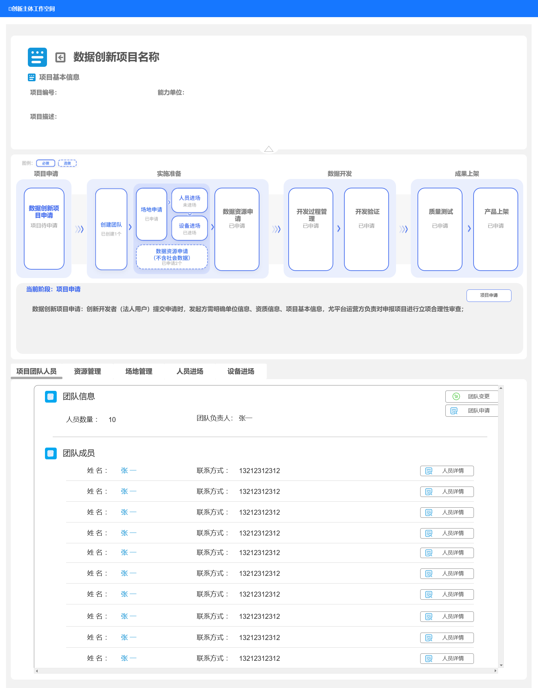
点击流程图中的结点卡片，可打开相应的说明及对应操作；

流程节点与操作列对应关系
（法人仅有申请项目和创建团队权限；其余操作按钮均置灰）
判断当前流程节点下，相关子系统给工作台返回的状态是否可表示当前节点结束和触发下一节点开始；

例1：项目申请
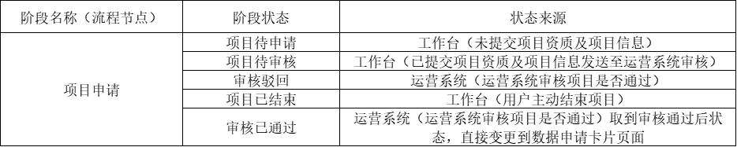
项目申请结束状态为：审核已通过；表示立项成功；
若工作台未查出审核已通过状态；点击方块，展示的操作按钮置灰；
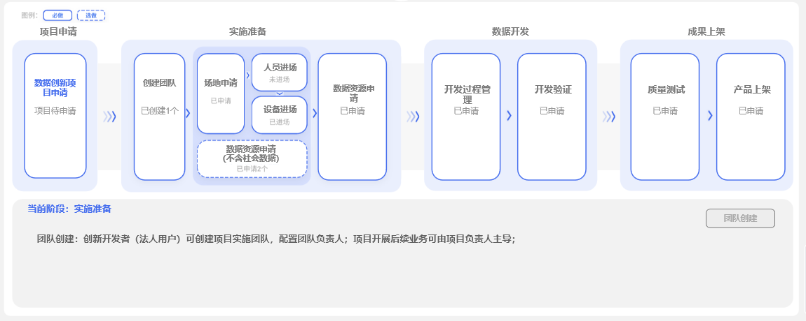
下面分页的操作按钮同样置灰；不可点击；
原因：项目申请阶段为法人操作阶段，且法人仅可创建团队；但创建团队的前提是必须完成立项；所以取到：审核已通过；状态后，法人可创建团队；团队创建按钮变为可点击状态；
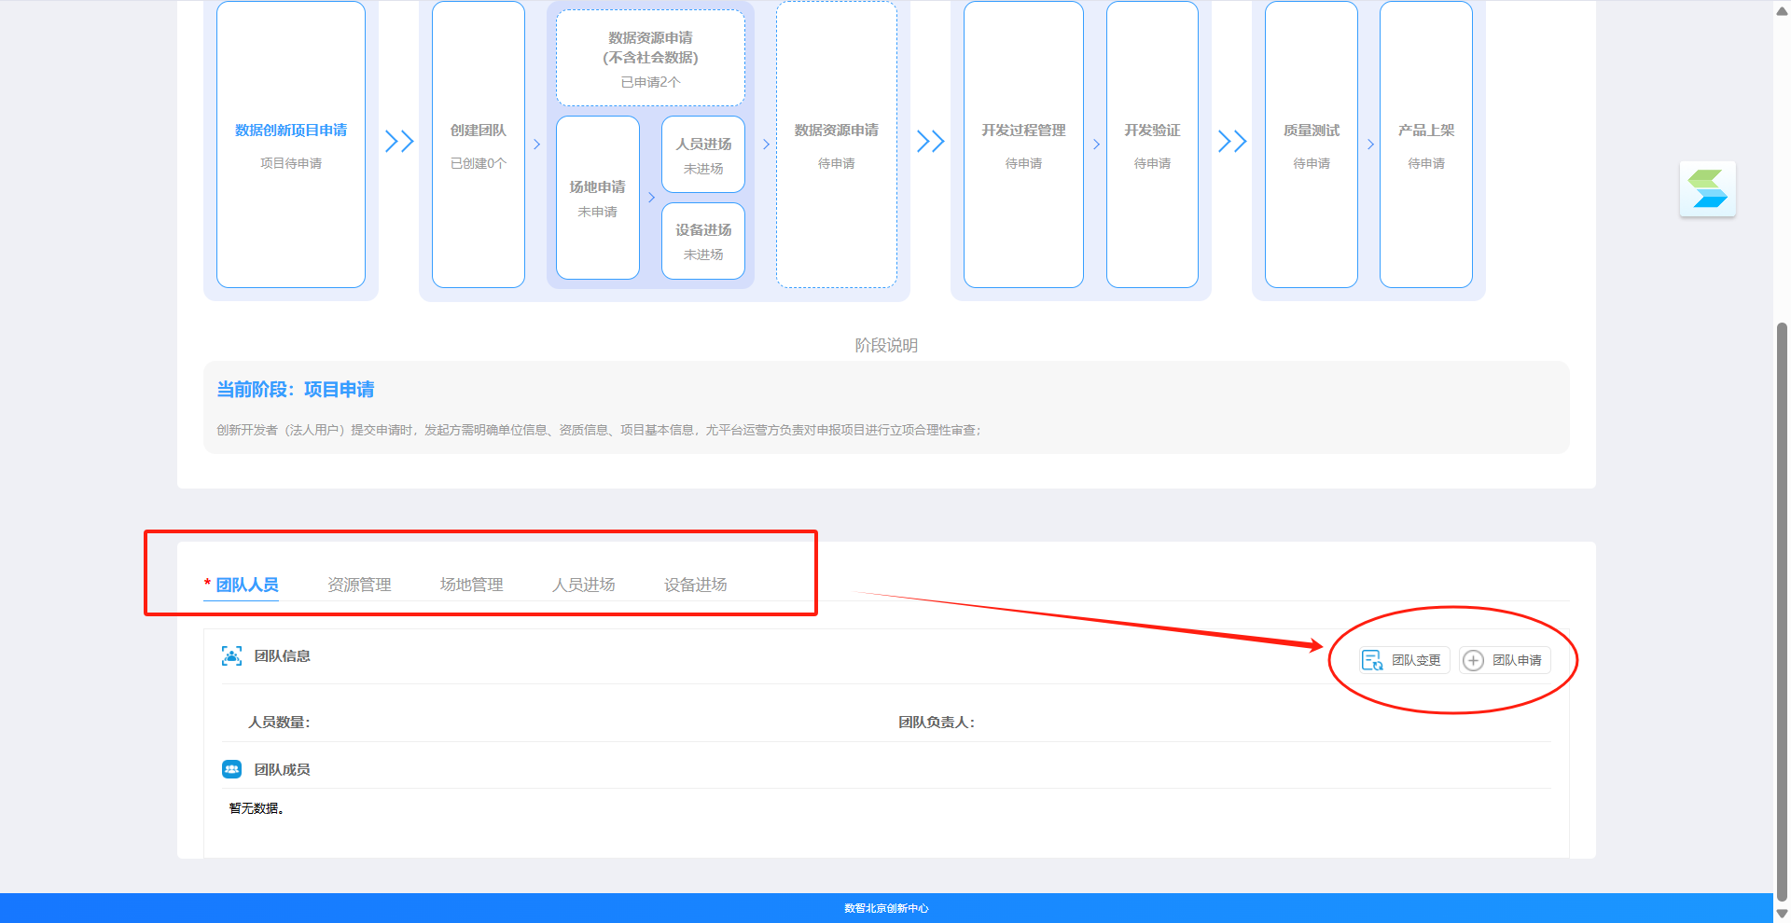

例2：项目待申请

（法人用户操作）法人用户从右上角快捷入口点进数据创新项目填报编辑页后，填写数据并选择点击保存按钮，此时在上级页面项目列表中生成一条新项目，点击列表中项目名称，进入页面项目申请按钮为置灰状态，查创新系统状态，此条项目状态为：项目待申请；

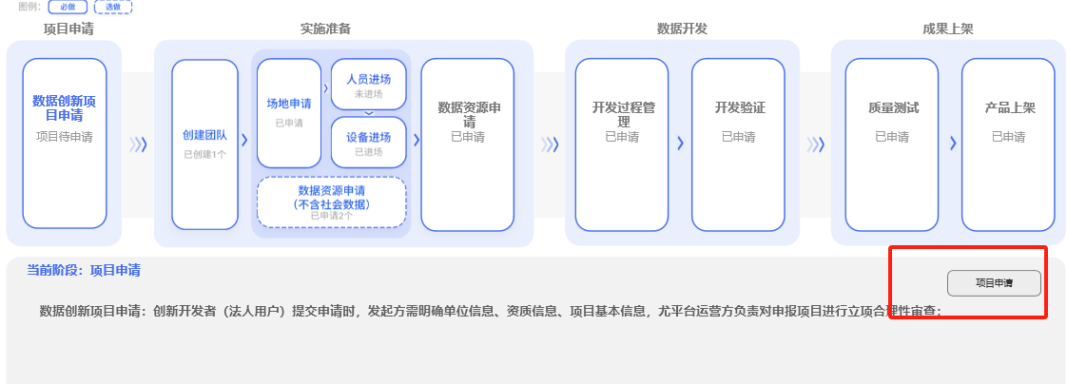

创建团队
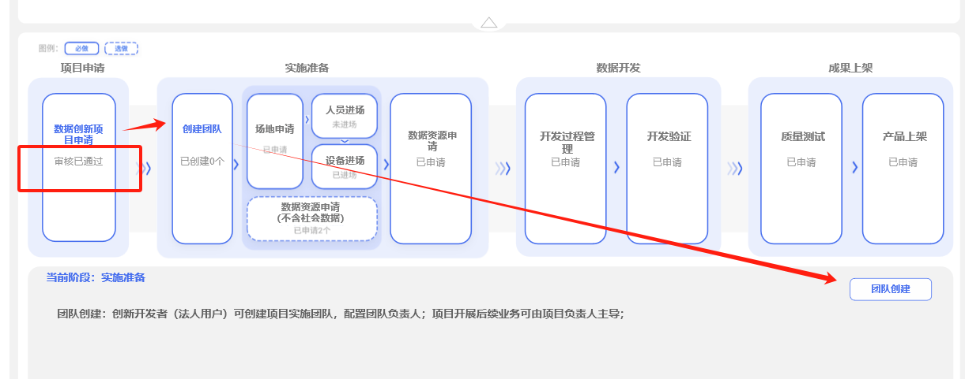
从场景创新系统查到“审核已通过状态”后，创建团队的卡片标题由灰色变为蓝色，卡片的说明框内按钮由置灰变为可点击状态；
点击团队创建按钮后打开团队创建编辑页；
此页面负责给相关企业人员绑定项目并给项目负责人开启授权，创建团队完成后，团队负责人用户完成后续业务结点的各项申请及相关过程材料提交；
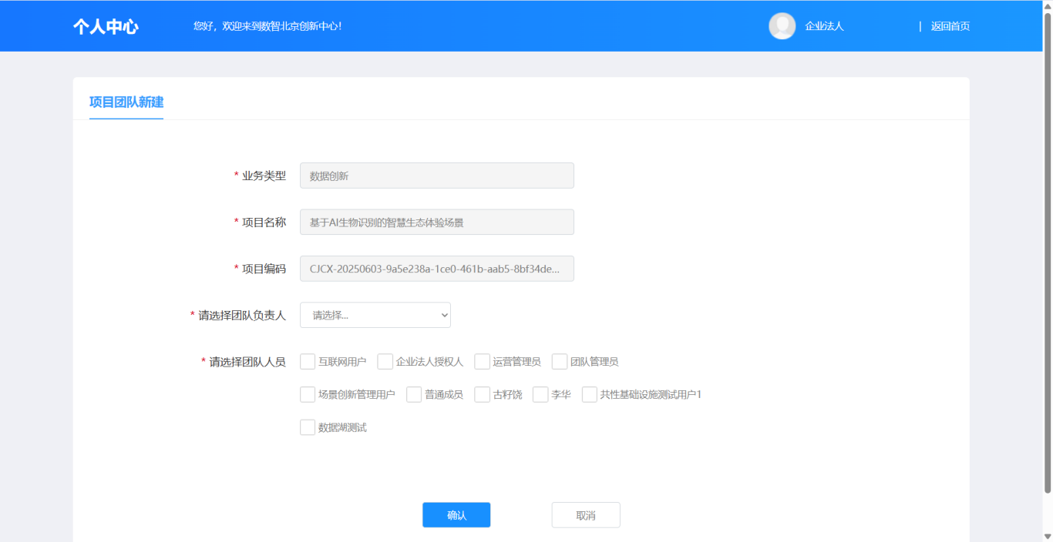
点击确认后，下发的列表页生成团队数据；
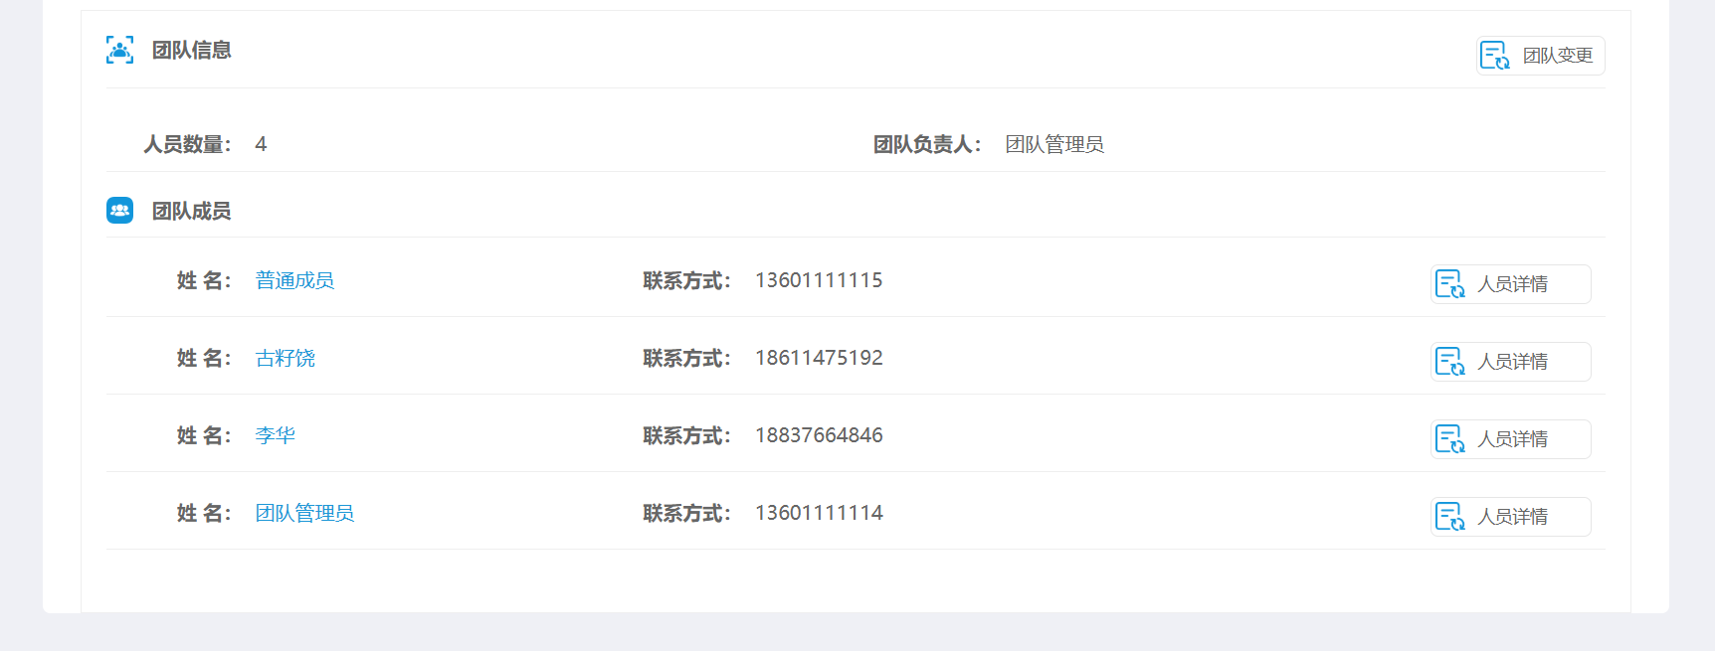

团队变更
团队负责人用户可对团队全部成员做人员变更，点击团队变更按钮，打开成员列表页；
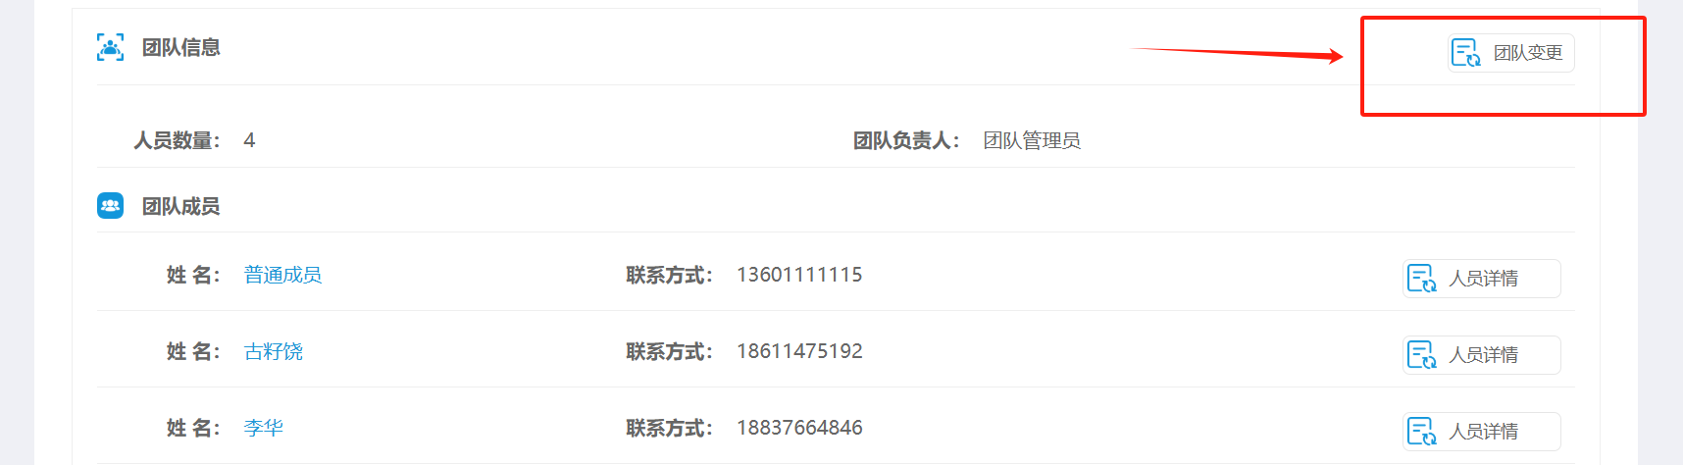
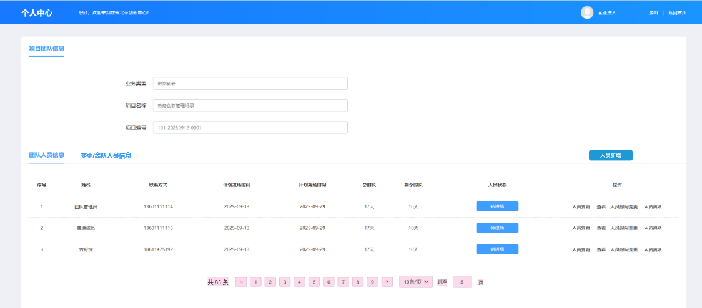
在此页面可做团队成员的新增、人员变更、人员离场等操作；
人员新增：原有成员不变，新增新团队成员；
人员变更：将现有团队成员替换成新增成员，包括替换成员的入驻和设备绑定数据；
人员离场：将原有成员删除；

团队负责人用户点击人员变更按钮，打开成员变更编辑页；选择变更后人员；
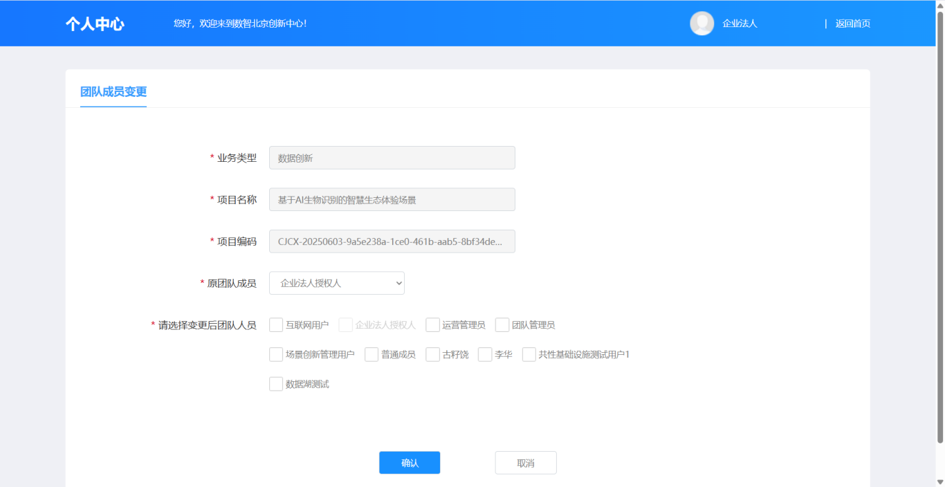
保存后，记录此条人员变更信息；
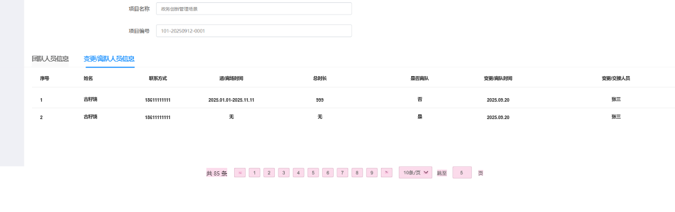
团队负责人用户点击人员离队按钮，打开弹窗，待用户点击确认后，团对人员信息tab列表清除此人员信息；
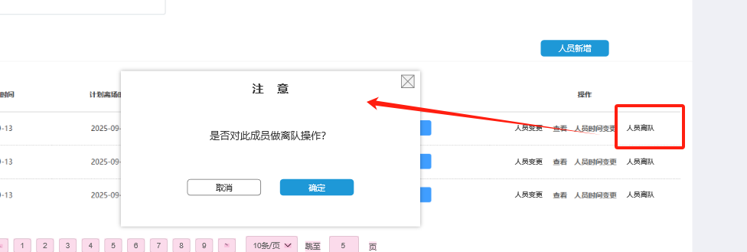
并记录此条人员离队信息；


资源管理
资源分为政务外网环境和互联网环境；

资源管理标签页用于查看和申请项目实施所需的资源，包括资源目录和我的资源。
资源目录：查看平台提供的数据、组件、云网算、模型等资源，可查看目录列表，也可通过输入资源关键字，或不同资源提供的分类等进行搜索和筛选。
点击资源名称可进入查看资源详情，不同的资源显示的信息不同。

在资源列表，可点击列表右上角的立即申请和加入清单对资源进行操作。

点击立即申请，进入资源申请页面，需填写申请需要的相关信息，包括申请人信息、资源使用信息等，填写完成后点击提交即可进入申请审批流程。

点击加入清单，在弹出的申请页面填写相关信息，提交后即可加入到待申请清单中。

加入清单之后可以在资源目录右上角的购物车图标中查看已加入清单的资源。

点击进入清单列表，按照资源类型显示加入清单的资源，可将资源从清单移除或提交申请使用。

我的资源：查看当前用户已申请或正在申请的资源。
在我的资源标签页面中，通过左侧资源类型，切换查看右侧与当前用户相关的资源列表，可通过上边的审批状态、实施状态等进行筛选，或输入申请单号、申请起止日期等进行搜索。

在资源列表中，申请单号后边显示当前资源的申请状态，如草稿、审批中、待实施、实施完成等。
针对不同状态的申请单，可进行不同操作。

对于草稿状态的，可进行重新编辑后提交申请。
对于审批中状态的，可查看审批详情或撤回。点击查看详情，可查看审批流程和审批记录，点击撤回，需要输入撤回理由。



对于审批完成的，可进行资源评价，也可查看审批过程。


场地管理
场地管理用于对需要去创新中心线下空间进行项目实施和开发的人员申请工位。
点击场地申请，进入申请页面，按照表单要求填写业务类型、计划起止时间、工位数量等信息，完成后提交。提交后，申请数据推送至运营系统，由运营人员进行工位的审核及位置安排；
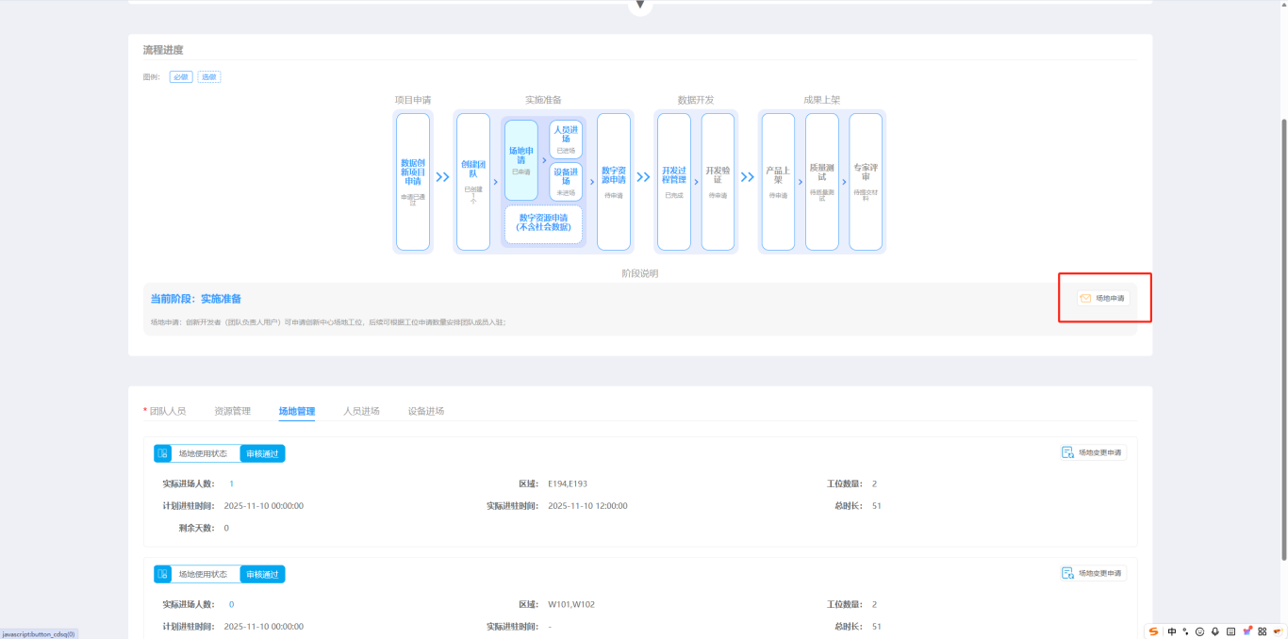

提交申请之后，当前页面显示已提交的申请信息和审批状态，可点击场地变更申请对申请进行变更。审核通过后企业可拿到报批的工位信息进行人员进场与设备进场申请；


人员进场
人员进场是对需要去创新中心线下空间实施项目的人员进行进场申请，申请通过后才能进入线下空间。
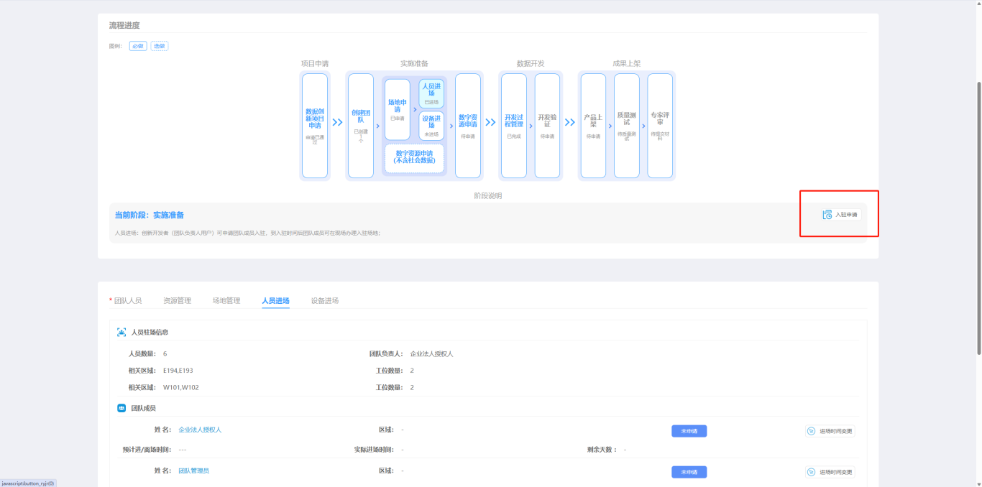

点击进场申请，选择在场地管理中已审批通过的场地，填写计划进场起止时间，选择进场人员，完成后确认提交。

提交的进场申请，等待运营人员审核通过后即可在线下办理入场，在当前页面显示进场详情及审批信息。


设备进场
设备进场用于在创新中心线下空间使用自带设备，并需使用线下空间资源的情况，比如需使用机房空间的服务器、需使用政务外网及网络带宽的传输设备等。
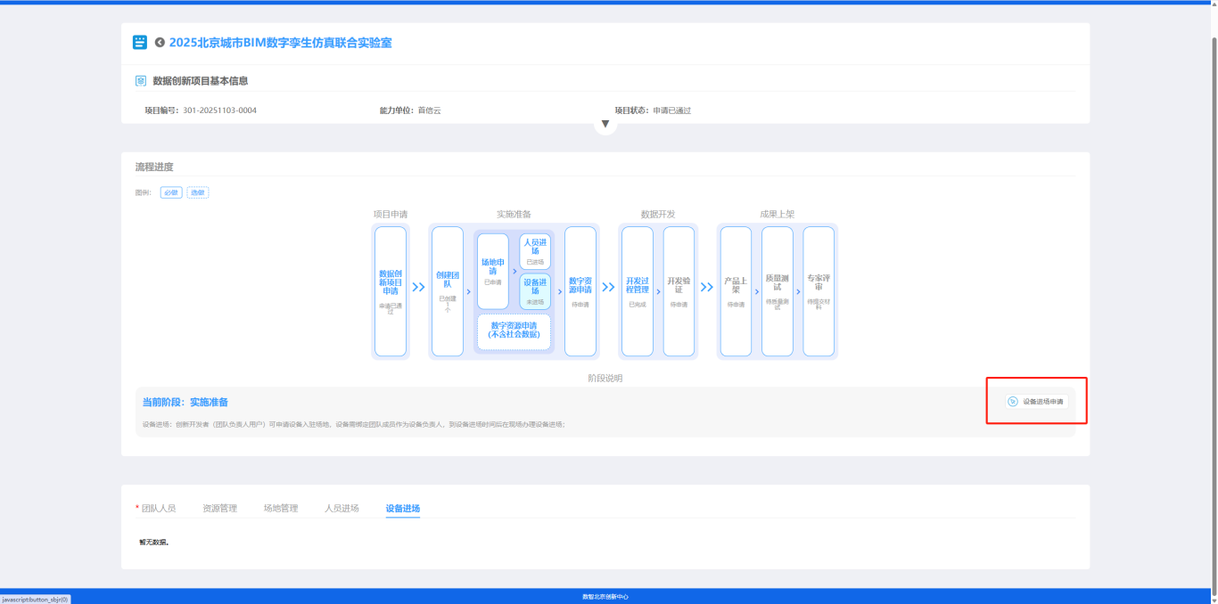
点击进场设备申请，填写已申请的线下场地、计划进离场时间、设备相关信息等，完成后确认提交，等待运营人员审核。

提交后显示已申请的设备信息及审批状态，审核通过后设备可以进场。

线下空间的资源在项目实施完成或不再需要线下资源的时候，在线下空间与运营人员联系办理离场。

政务外网工作空间登录
在创新中心使用政务外网情况下，不能再通过京通登录，需要使用京通小程序动态码配合登录。
方式一：扫描二维码

方式二：京通搜索【数智北京创新中心入驻服务】。

第一步：扫描二维码或打开京通小程序，检索【数智北京创新中心入驻服务】，进入后，点击个人服务，在底部栏点击“我的”，点击动态验证码“点击获取”；

第二步：输入地址（172.24.205.3/portal_in/user/pingce/index）跳转至统一身份认证平台，输入京通手机号及动态验证码。

登录后进入政务外网工作空间。

开发过程管理
创新开发者在政务外网的可信数据空间沙箱中使用公共数据进行开发。
在数据创新项目开发的过程中，可在政务外网环境通过工作空间打开场景创新系统上报开发过程文件，并选择当前进度节点。
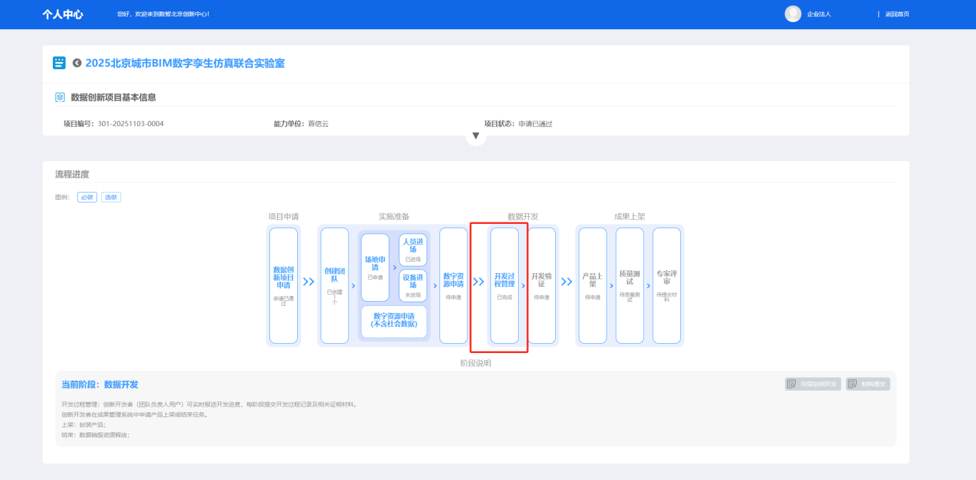
进度上报为政务外网环境动作，点击【材料提交】按钮后，打开场景创新系统的场景组织实施列表页，选择相应项目进行上报信息；

打开页面后需先点击【新增进度】按钮；填写相关信息；

点击【可信空间开发】按钮后，打开场可信数据空间页面，用户可进行开发操作；

开发验证
创新开发者在数据创新项目开发的过程中，可在创新中心线下空间（政务外网环境）通过工作空间打开场景创新系统上报开发过程文件，并选择当前进度节点。

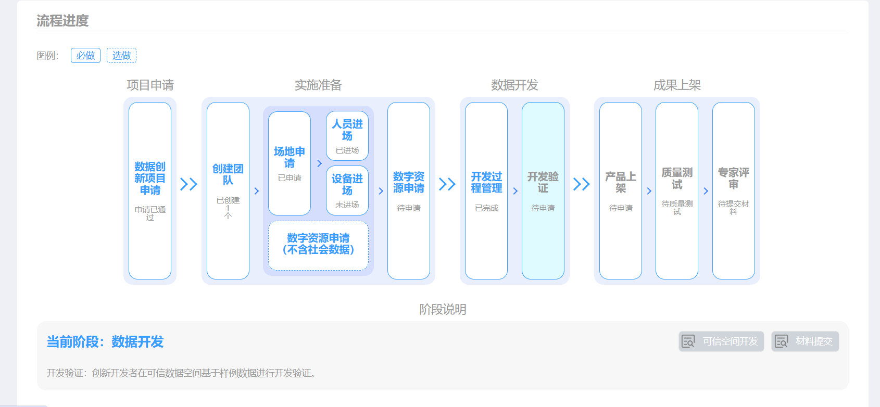
进度上报为政务外网环境动作，点击【材料提交】按钮后，打开场景创新系统的场景组织实施列表页，选择相应项目进行上报信息；点击【可信空间开发】按钮后，打开场可信数据空间页面，用户可进行开发操作；

产品上架
创新开发者在数据创新项目开发的过程中，可在创新中心线下空间（政务外网环境）通过工作空间打开打开成果管理系统，提交产品上架申请。
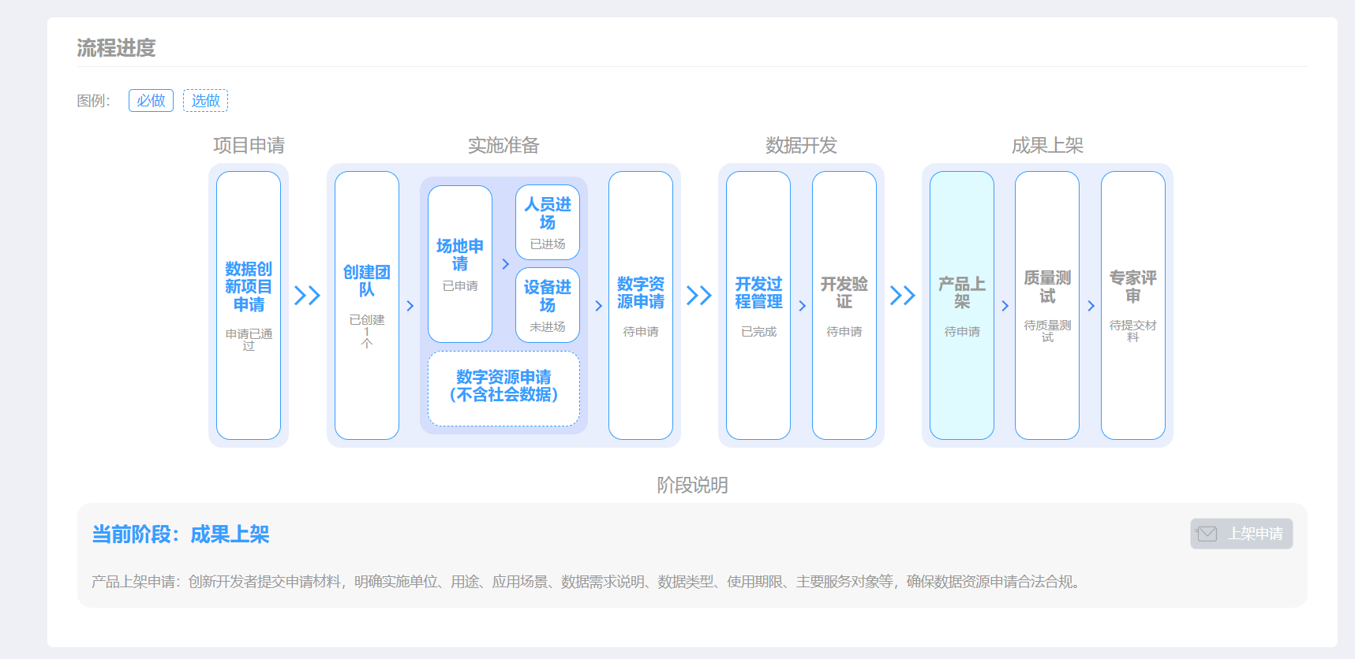
点击【上架申请】按钮后，打开成果管理系统申请页面，创新开发者提交申请材料，明确实施单位、用途、应用场景、数据需求说明、数据类型、使用期限、主要服务对象等，确保数据资源申请合法合规；

质量测试
创新开发的数据产品需通过第三方质量测试方可进行专家评审，审核不通过则需要重新进行数据产品开发，并重新提交上架申请；
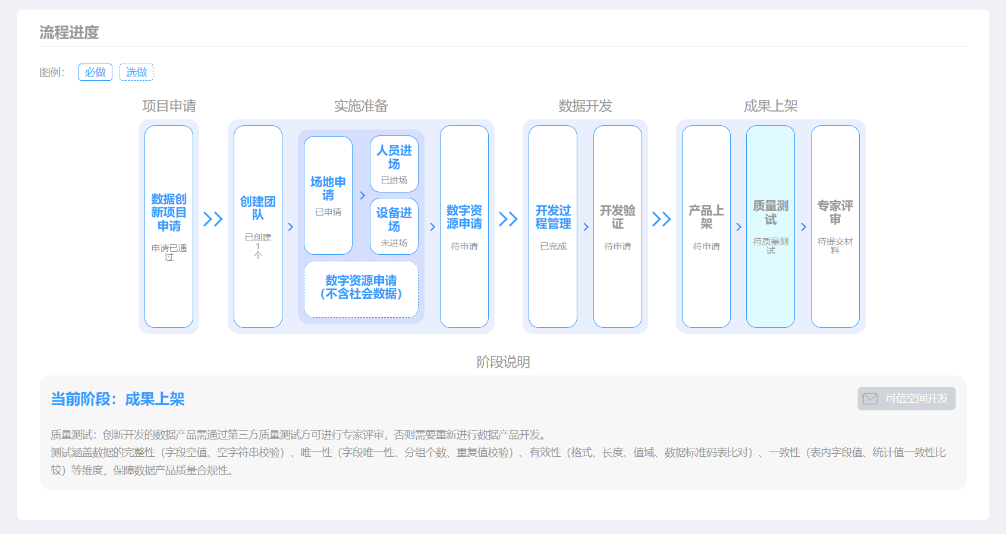
若审核不通过【可信空间开发】按钮由置灰变为可点击状态，用户点击后进入可信空间完成开发。

专家评审
创新开发者申请专家评审，申请过程需由创新开发者提交基于模拟数据的验证结果情况说明、基于测试数据的测试结果情况说明、受监管方认可且符合要求的第三方服务机构测试报告等；协同创新平台运营方将线下组织专家评审会并上传评审结果。
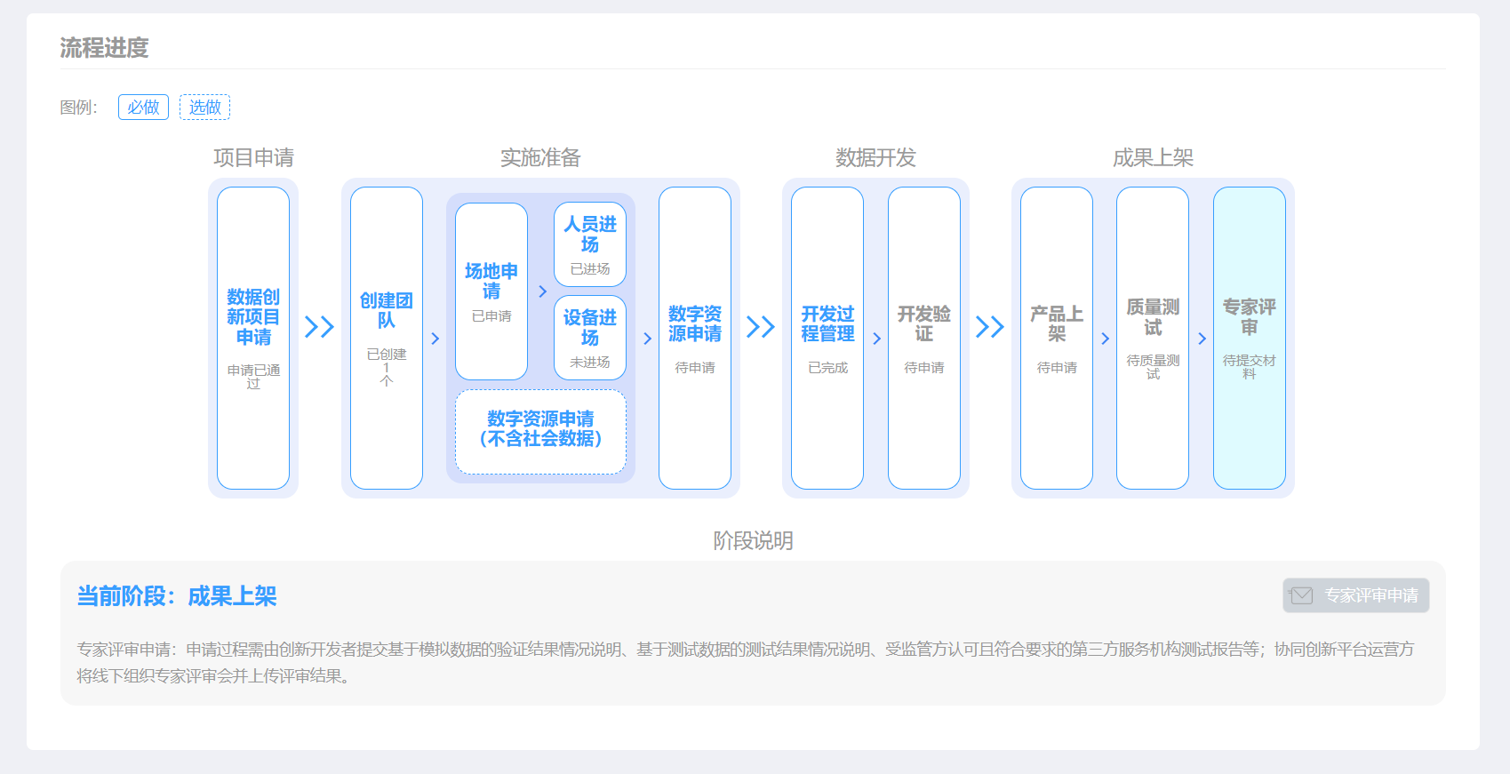
点击【专家评审申请】按钮后，打开成果管理系统页面，提交材料完成申请。

